Poznámky k účtovnej závierke za rok 2016
zostavené podľa Opatrenia MF SR č.4455/2003-92, ktorým sa ustanovujú podrobnosti o usporiadaní, označovaní a obsahovom vymedzení položiek individuálnej účtovnej závierky a rozsahu údajov určených z individuálnej účtovnej závierky na zverejnenie pre podnikateľov účtujúcich v sústave podvojného účtovníctva v znení neskorších predpisov (ostatná novela č.MF/18009/2014-74 – FS č.10/2014)

A. Informácie o obchodnej spoločnosti
1. Založenie spoločnosti
Spoločnosť AUTOCAR . Ťažné zaraidenia spol .s r.o.
Sídlo : Kocmál 460/22 , Dolný Kubín 02601
Bola založená dňa 02.12.2002 a do Obchodného registra Okresného súdu Žilina oddiel Sro, vložka číslo 13935/L bola zapísaná dňa 11.12.2002.

2. Hlavnými činnosťami spoločnosti sú:
- kúpa tovaru za účelom predaja konečnému spotrebiteľovi - maloobchod
- kúpa tovaru za účelom predaja iným prevádzkovateľom živností – veľkoobchod
- sprostredkovateľská činnosť v rozsahu voľných živností
-reklamná a propagačná činnosť
-montáž ťažných zariadení na motorové vozidlá
- prenájom dopravných prostriedkov
-prenájom strojov , prístrojov a zariadení
-opravy pneumatík vrátane nastavenia a vyváženia kolies
-výroba dielov a príslušenstva pre motorové vozidlá a prívesné vozíky
-organizovanie rekreačných jázd na koňoch
-poskytovanie prepravných služieb nemotorovými vozidlami
-poľnohospodárstvo a lesníctvo včítane predaja nespracovaných poľnohospodárskych a lesných výrobkov za
účelom spracovania a ďalšieho predaja .
-výroba a predaj mäsových a pekárskych výrobkov

3. Počet zamestnancov
Informácie o počte zamestnancov spoločnosti sú uvedené v nasledujúcej tabuľke

Názov položky | Bežné účtovné obdobie | Bezprostredne predchádzajúce účtovné obdobie
Priemerný prepočítaný počet zamestnancov | 73 | 52
Stav zamestnancov ku dňu, ku ktorému sa zostavuje účtovná závierka, z toho: | 70 | 59
počet vedúcich zamestnancov | 0 | 2

4. Informácie o neobmedzenom ručení
Spoločnosť nie je neobmedzene ručiacim spoločníkom v žiadnej spoločnosti.

5.Právny dôvod na zostavenie účtovnej závierky
Účtovná závierka spoločnosti zostavená k 31. decembru 2015 je zostavená ako riadna účtovná závierka podľa
§ 17 ods.6 zákona č. 431/2002 Z.z. o účtovníctve v znení neskorších predpisov za účtovné obdobie od 1.januára 2016 do 31. decembra 2016.

6. Dátum schválenia účtovnej závierky za predchádzajúce účtovné obdobie
Účtovná závierka obchodnej spoločnosti k 31.12.2015, za predchádzajúce účtovné obdobie, bola schválená valným zhromaždením spoločnosti dňa 09.11.2016. Účtovná závierka spoločnosti k 31.12.2015 spolu s výročnou správou a správou audítora o overení účtovnej závierky k 31.12.2015 bola uložená do zbierky listín obchodného registra 25.11.2016.

C. Informácie o konsolidovanom celku

Spoločnosť nie je súčasťou konsolidovaného celku.

D.,E. Informácie o účtovných zásadách a účtovných metódach

Účtovná závierka bola zostavená za predpokladu nepretržitého trvania spoločnosti. Účtovné metódy a všeobecné účtovné zásady boli účtovnou jednotkou konzistentne aplikované.
Základné účtovné metódy pri zostavovaní účtovnej závierky sú opísané nižšie.

1. Dlhodobý nehmotný majetok

Dlhodobý nehmotný majetok nakupovaný sa oceňuje obstarávacou cenou, ktorá zahŕňa cenu obstarania a náklady súvisiace s obstaraním.(clo, preprava, preprava, montáž a pod).
Odpisy dlhodobého nehmotného majetku sú stanovené podľa predpokladanej doby používania a predpokladaného priebehu opotrebenia. Odpisovať sa začína v mesiaci zaradenia dlhodobého nehmotného majetku do používania. Nehmotný majetok, ktorého obstarávacia cena je 2 400 € a nižšia, s dobou použiteľnosti dlhšou ako jeden rok, sa účtuje na účet 518- Ostatné služby.

Dlhodobý hmotný majetok
Dlhodobý majetok nakupovaný sa oceňuje obstarávacou cenou, ktorá zahŕňa cenu obstarania a náklady súvisiace s obstaraním.(clo, preprava, preprava, montáž a pod).
Do dlhodobého hmotného majetku patrí majetok, ku ktorému má účtovná jednotka vlastnícke právo. Dlhodobý majetok vytvorený vlastnou činnosťou sa oceňuje vlastnými nákladmi. Vlastnými nákladmi sú všetky priame náklady vynaložené na výrobu alebo inú činnosť a nepriame náklady, ktoré sa vzťahujú na výrobu alebo inú činnosť.
Odpisy dlhodobého hmotného majetku sú stanovené podľa predpokladanej doby jeho používania a predpokladaného priebehu jeho opotrebenia. Odpisovať sa začína v mesiaci zaradenia dlhodobého hmotného majetku do používania. O dlhodobom hmotnom majetku, ktorého obstarávacia cena je v ocenení rovnom alebo nižšom ako 1 700 € a zároveň s dobou použiteľnosti dlhšou ako jeden rok, sa účtuje ako o spotrebe materiálu na účte 501. Pozemky sa neodpisujú. Technické zhodnotenie dlhodobého hmotného majetku je technickým zhodnotením, ak prevyšuje úhrnne za účtovné obdobie sumu 1 700 €.

Tabuľka č.4
Druh majetku | Predpokladaná doba používania v rokoch | Metóda odpisovania
Stavby | 20 | Rovnomerná
Dopravné prostriedky | 4 | Rovnomerná
Stroje, prístroje a zariadenia | 2,3,6 | Rovnomerná
Základné stádo | 4 | Rovnomerná

2. Zásoby
Do zásob účtovnej jednotky patrí sklad tovaru a materiálu ( tovar-ťažné zariadenia , náhradné diely, nosiče, boxy, prívesné vozíky , hnojivá , osivá, krmivá , materiál na výrobu plachiet . Nakupované zásoby sa oceňujú obstarávacou cenou, ktorá zahŕňa cenu zásob a náklady súvisiace s obstaraním( prepravu, poistné, provízie, skont a pod). Úroky z cudzích zdrojov nie sú súčasťou obstarávacej ceny. Nakupované zásoby sa pri úbytku oceňujú metódou váženým aritmetickým priemerom z obstarávacích cien. Toto ocenenie sa upravuje o zníženie hodnoty zásob. Opravné položky k zásobám sa tvoria, ak je opodstatnené predpokladať, že budúce ekonomické úžitky z tohto majetku sú nižšie ako ich ocenenie v účtovníctve.

3. Zákazková výroba
Spoločnosť sa nezaoberá zákazkovou výrobou.

4. Pohľadávky
Pohľadávky sa pri ich vzniku oceňujú menovitou hodnotou. Zníženie ocenenia pohľadávok prostredníctvom tvorby opravných položiek sa tvorí k pochybným pohľadávkam a nevymožiteľným pohľadávkam.
Ak je zostatková doba splatnosti pohľadávky dlhšia ako jeden rok, vytvára sa opravná položka, ktorá predstavuje rozdiel medzi menovitou a súčasnou hodnotou pohľadávky.
Opravná položka na pohľadávky z obchodného styku sa vytvára vtedy, ak existuje objektívny dôkaz, že účtovná jednotka nebude schopná zinkasovať všetky dlžné čiastky podľa pôvodných podmienok pohľadávok. Významné finančné problémy dlžníka, pravdepodobnosť, že dlžník vstúpi do konkurzu, platobná neschopnosť alebo omeškanie platieb sa považujú za indikátory toho, že pohľadávka z obchodného styku je znehodnotená.

5. Peňažné prostriedky a ceniny
Peňažné prostriedky a cenina sa oceňujú ich menovitou hodnotou. Zníženie ich hodnoty sa vyjadruje opravnou položkou. Peňažné prostriedky a peňažné ekvivalenty zahŕňajú peňažnú hotovosť, vklady v bankách a dlhodobé úvery.

6. Náklady budúcich období a príjmy budúcich období
Náklady budúcich období a príjmy budúcich období sa vykazujú vo výške, ktorá je potrebná na dodržanie zásady vecnej a časovej súvislosti s účtovným obdobím.

7. Rezervy
Rezervy sú záväzky s neurčitým časovým vymedzením alebo výškou, tvoria sa na krytie známych rizík alebo strát z podnikania. Oceňujú sa v očakávanej výške záväzku. Rezervy sa oceňujú odhadom v sume dostatočnej na splnenie existujúcej povinnosti ku dňu, ku ktorému sa zostavuje účtovná závierka, pri zohľadnení rizík a neistôt.

8. Záväzky
Záväzky pri ich vzniku sa oceňujú menovitou hodnotou. Záväzky pri ich prevzatí sa oceňujú obstarávacou cenou. Ak sa pri inventarizácii zistí, že suma záväzkov je iná ako ich výška v účtovníctve, uvedú sa záväzky v účtovníctve a v účtovnej závierke v tomto zistenom ocenení.

9. Odložené dane
Odložená daňová pohľadávka a odložený daňový záväzok sa vzťahujú na:
-dočasné rozdiely medzi účtovnou hodnotou majetku a záväzkov v súvahe a ich daňovou základňou
-možnosť umorovať daňovú stratu, t.j. možnosti odpočítať daňovú stratu od základne v budúcnosti
-možnosť previesť nevyužité daňové odpočty a iné daňové nároky do budúcich období
V spoločnosti je účtovaný odložený daňový záväzok podľa bodu a) z rozdielu medzi účtovnou hodnotu majetku a ich daňovou základňou.

10. Výdavky budúcich období a výnosy budúcich období
Výdavky budúcich období a výnosy budúcich období sa vykazujú vo výške, ktorá je potrebná na dodržanie zásady vecnej a časovej súvislosti s účtovným obdobím.

11. Dotácie
Účtovná jednotka prijala dotácie z PPA a tieto zaúčtovala do výnosov v príslušnom zdaňovacom období .V roku 2016 spoločnosť AUTOCAR prijala dotáciu od PPA za obhospodarovanú poľnohospodársku pôdu v sume 100 484,57 € a tento výnos zaúčtovala na účet 648002 .

12. Cudzia mena
Majetok a záväzky vyjadrené v cudzej mene sa ku dňu uskutočnenia účtovného prípadu prepočítavajú na meno euro referenčným výmenným kurzom určeným a vyhláseným ECB alebo NBS v deň predchádzajúci dňu uskutočnenia účtovného prípadu. Ku dňu, ku ktorému sa zostavuje účtovná závierka, sa majetok a záväzky v cudzej mene prepočítavajú na euro kurzom ECB alebo NBS vyhláseným v tento deň.
Na ocenenie prírastku cudzej meny nakúpenej za euro sa použije kurz, za ktorý bola táto cudzia mena nakúpená.
Na úbytok rovnakej cudzej meny v hotovosti alebo z devízového účtu sa na prepočet cudzej meny na eurá použije referenčný výmenný kurz určený a vyhlásený ECB alebo NBS v deň predchádzajúci dňu uskutočnenia účtovného prípadu.
Majetok a záväzky vyjadrené v cudzej mene (okrem prijatých a poskytnutých preddavkov) sa ku dňu, ku ktorému sa zostavuje účtovná závierka, prepočítavajú na menu euro referenčným kurzom určeným a vyhláseným ECB alebo NBS v deň, ku ktorému sa zostavuje účtovná závierka a účtujú sa s vplyvom na výsledok hospodárenia

13. Výnosy
Tržby za vlastné výkony a tovar neobsahujú daň z pridanej hodnoty. Sú tiež znížené o zľavy a zrážky ( rabaty, bonusy, skontá, dobropisy a pod.) bez ohľadu nato, či zákazník mal vopred nárok, alebo či ide o dodatočne uznanú zľavu.

14 . Poistenie
DHM je poistený pre prípad škôd spôsobených krádežou , živelnou pohromou a vodou do výšky 5 734 405 € .

15. Pôžičky poskytnuté od spoločníkov
V roku 2016 spoločníci poskytli dlhodobú finančnú výpomoc v hodnote 300 000 € na naskladnenie tovaru na sezónu 2016/ prívesné vozíky , ťažné zariadenia , nosiče a náhradné diely – naskladňovali sa všetky prevádzky . /

F. Informácie o údajoch na strane aktív súvahy

a) Dlhodobý nehmotný majetok

Prehľad o pohybe dlhodobého nehmotného majetku od 1.1.2016 do 31.12.2016 a za predchádzajúce obdobie od 1.1.2015 do 31.12.2015 je uvedený v nasledujúcich tabuľkách:

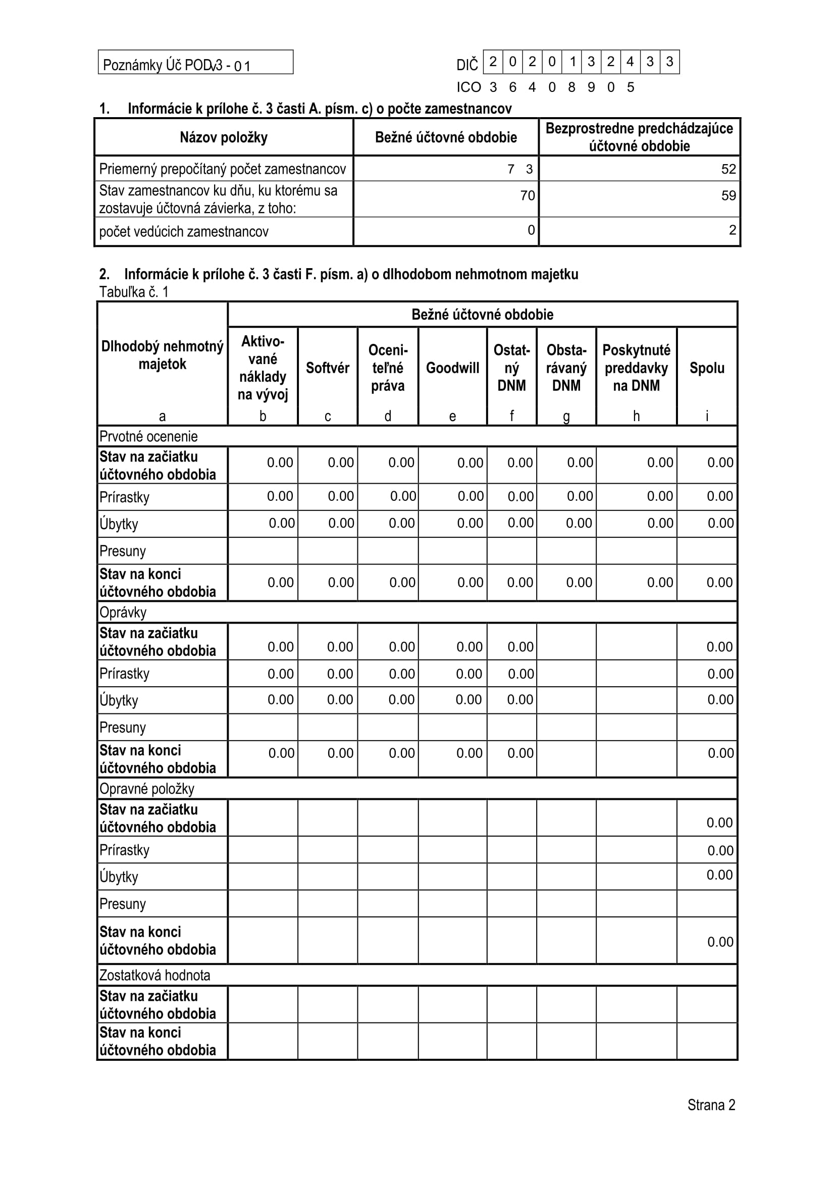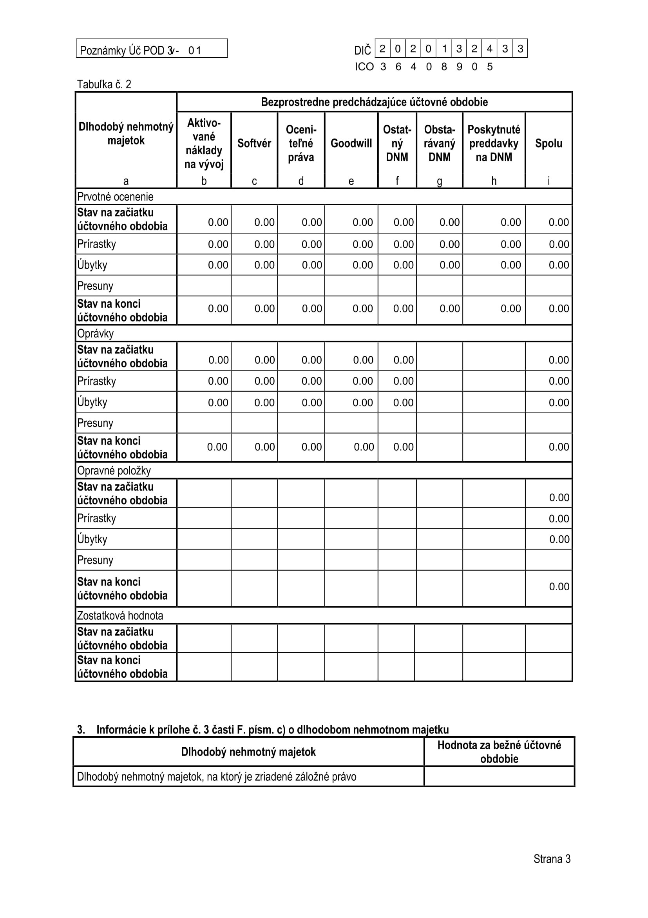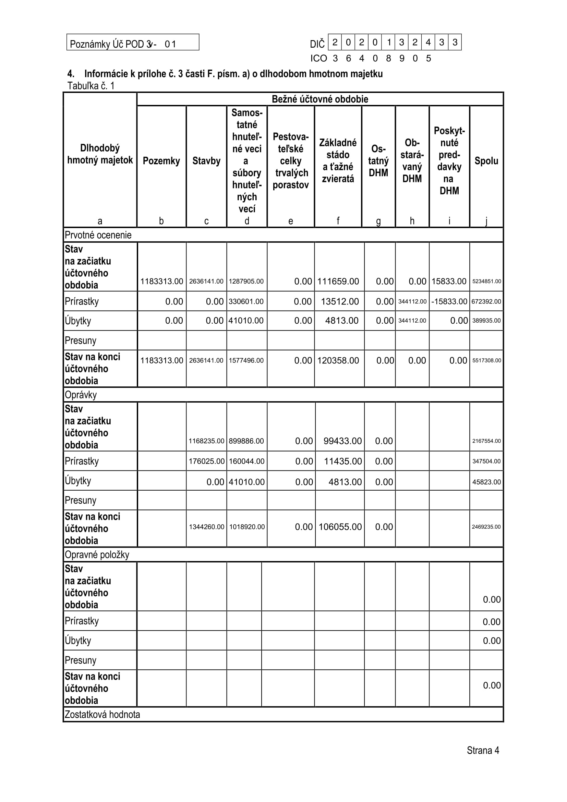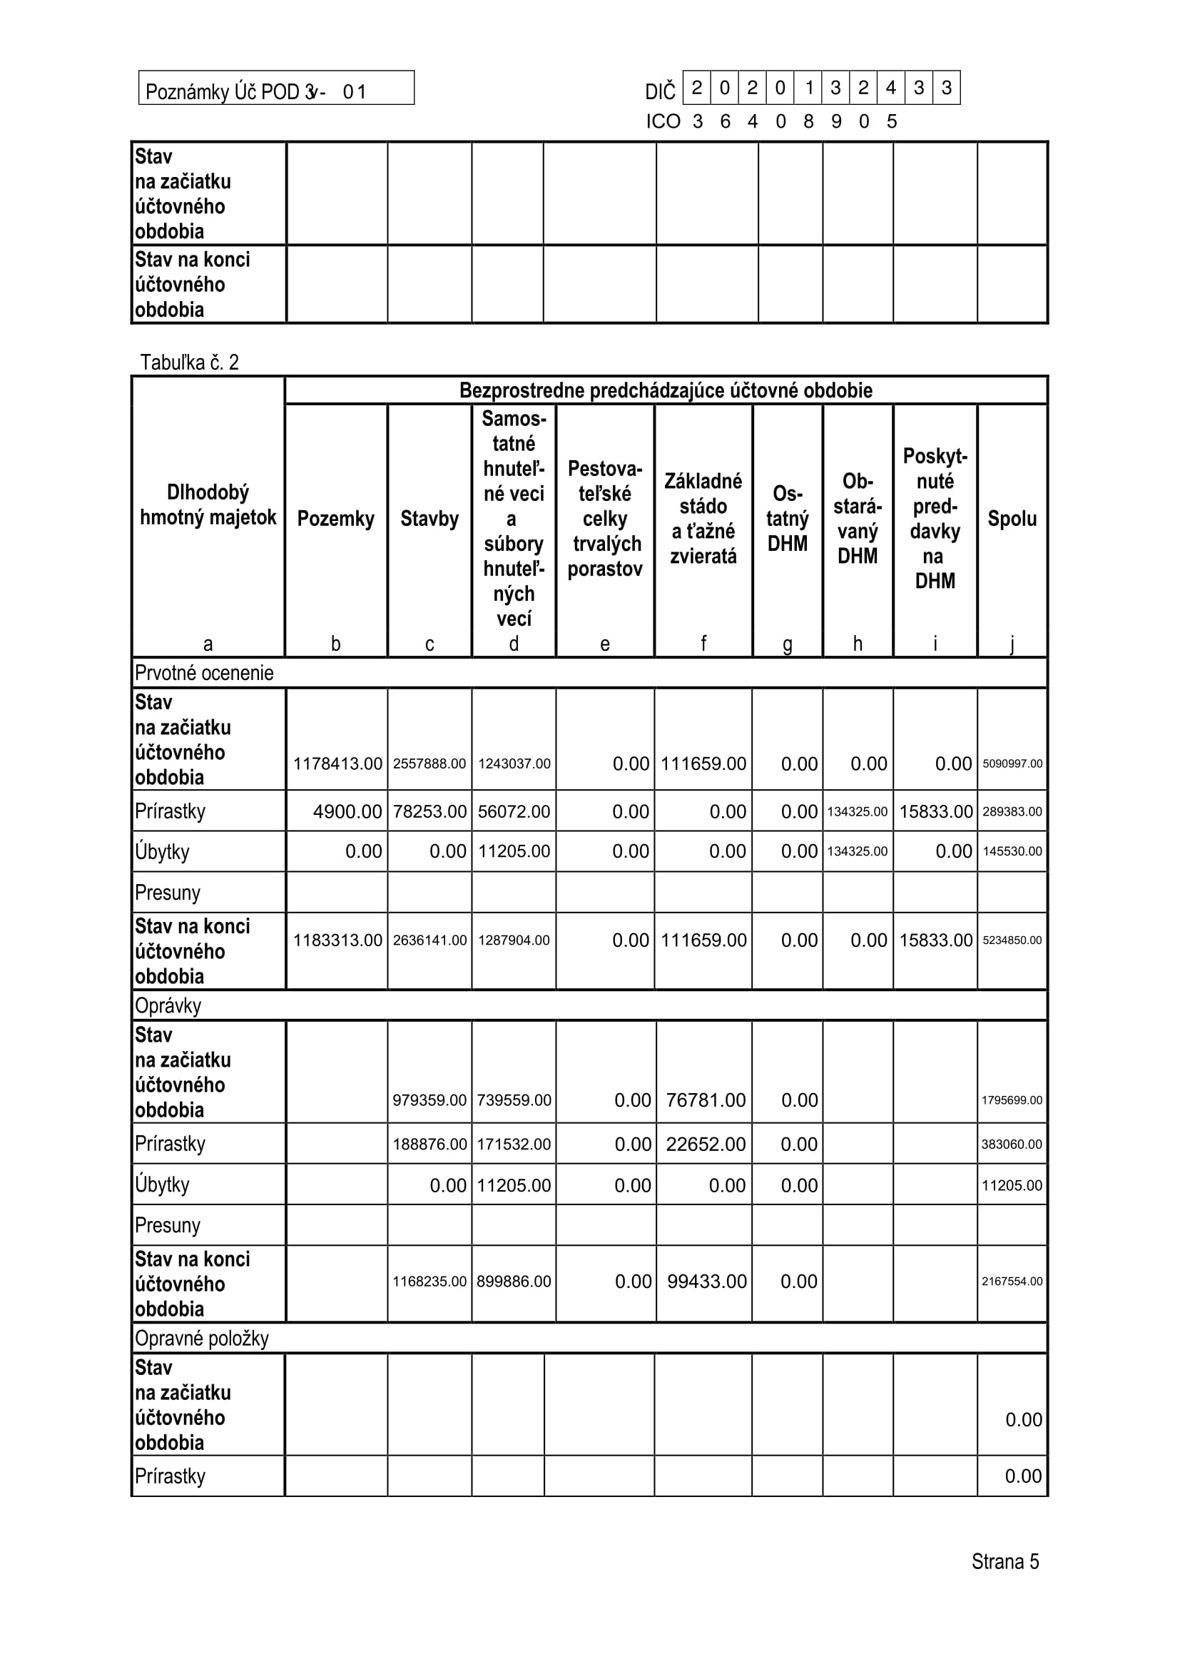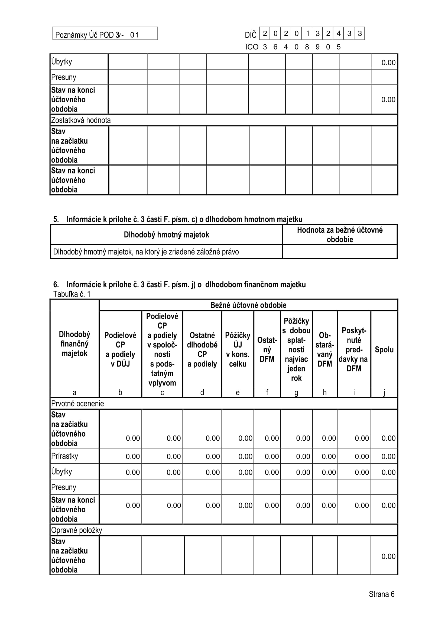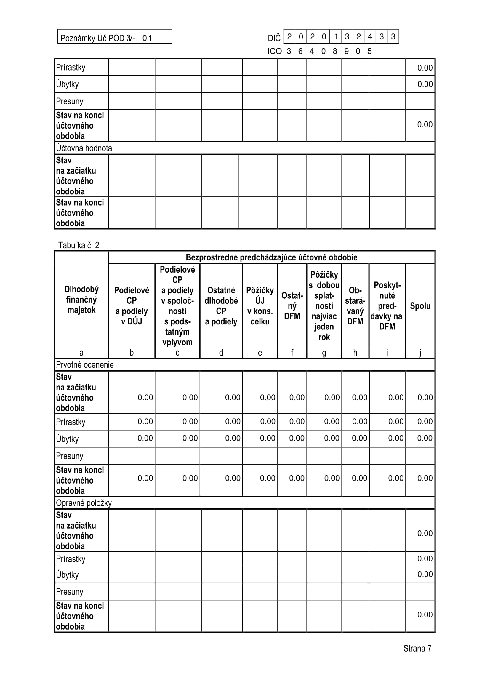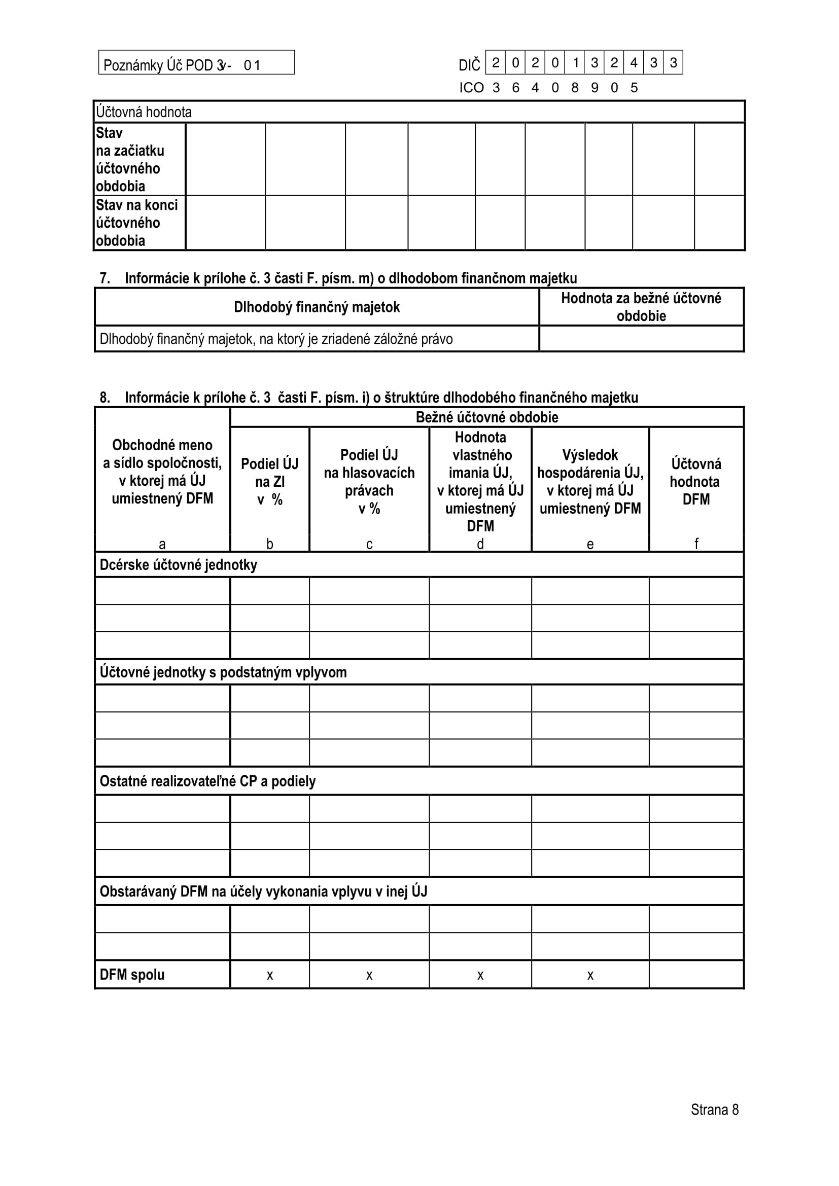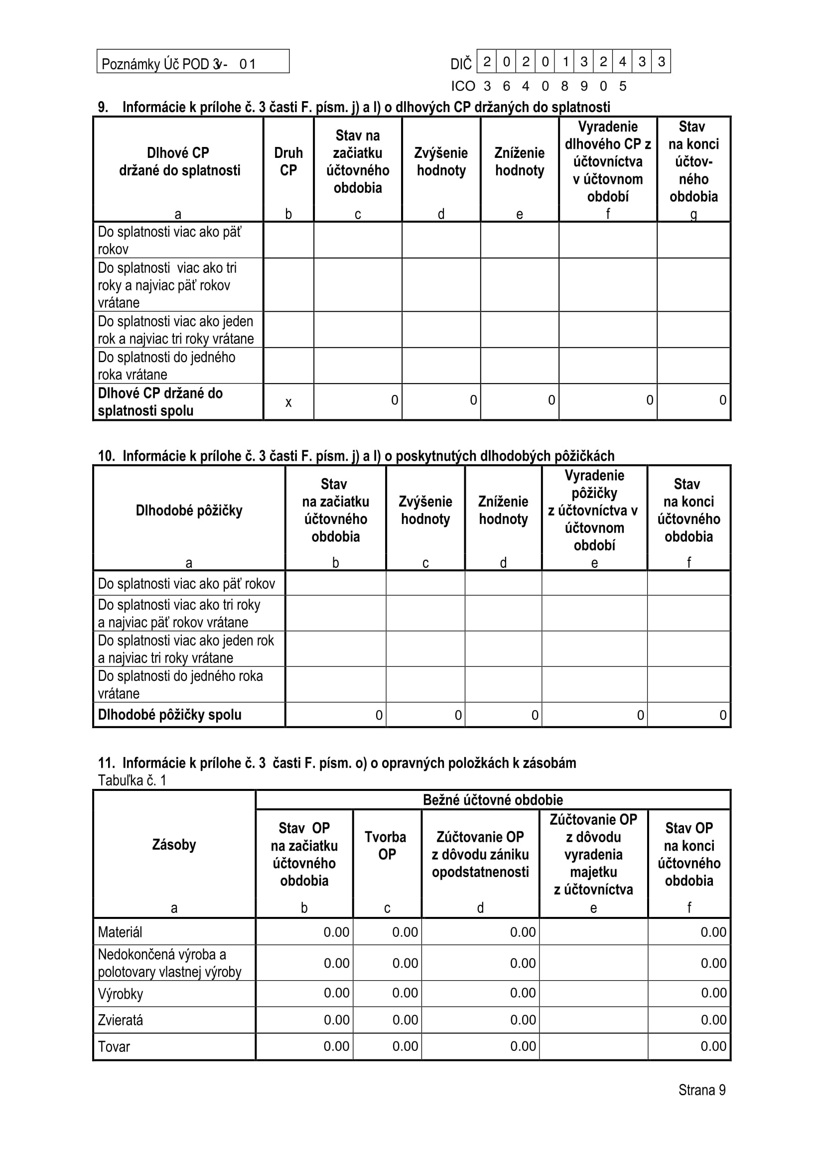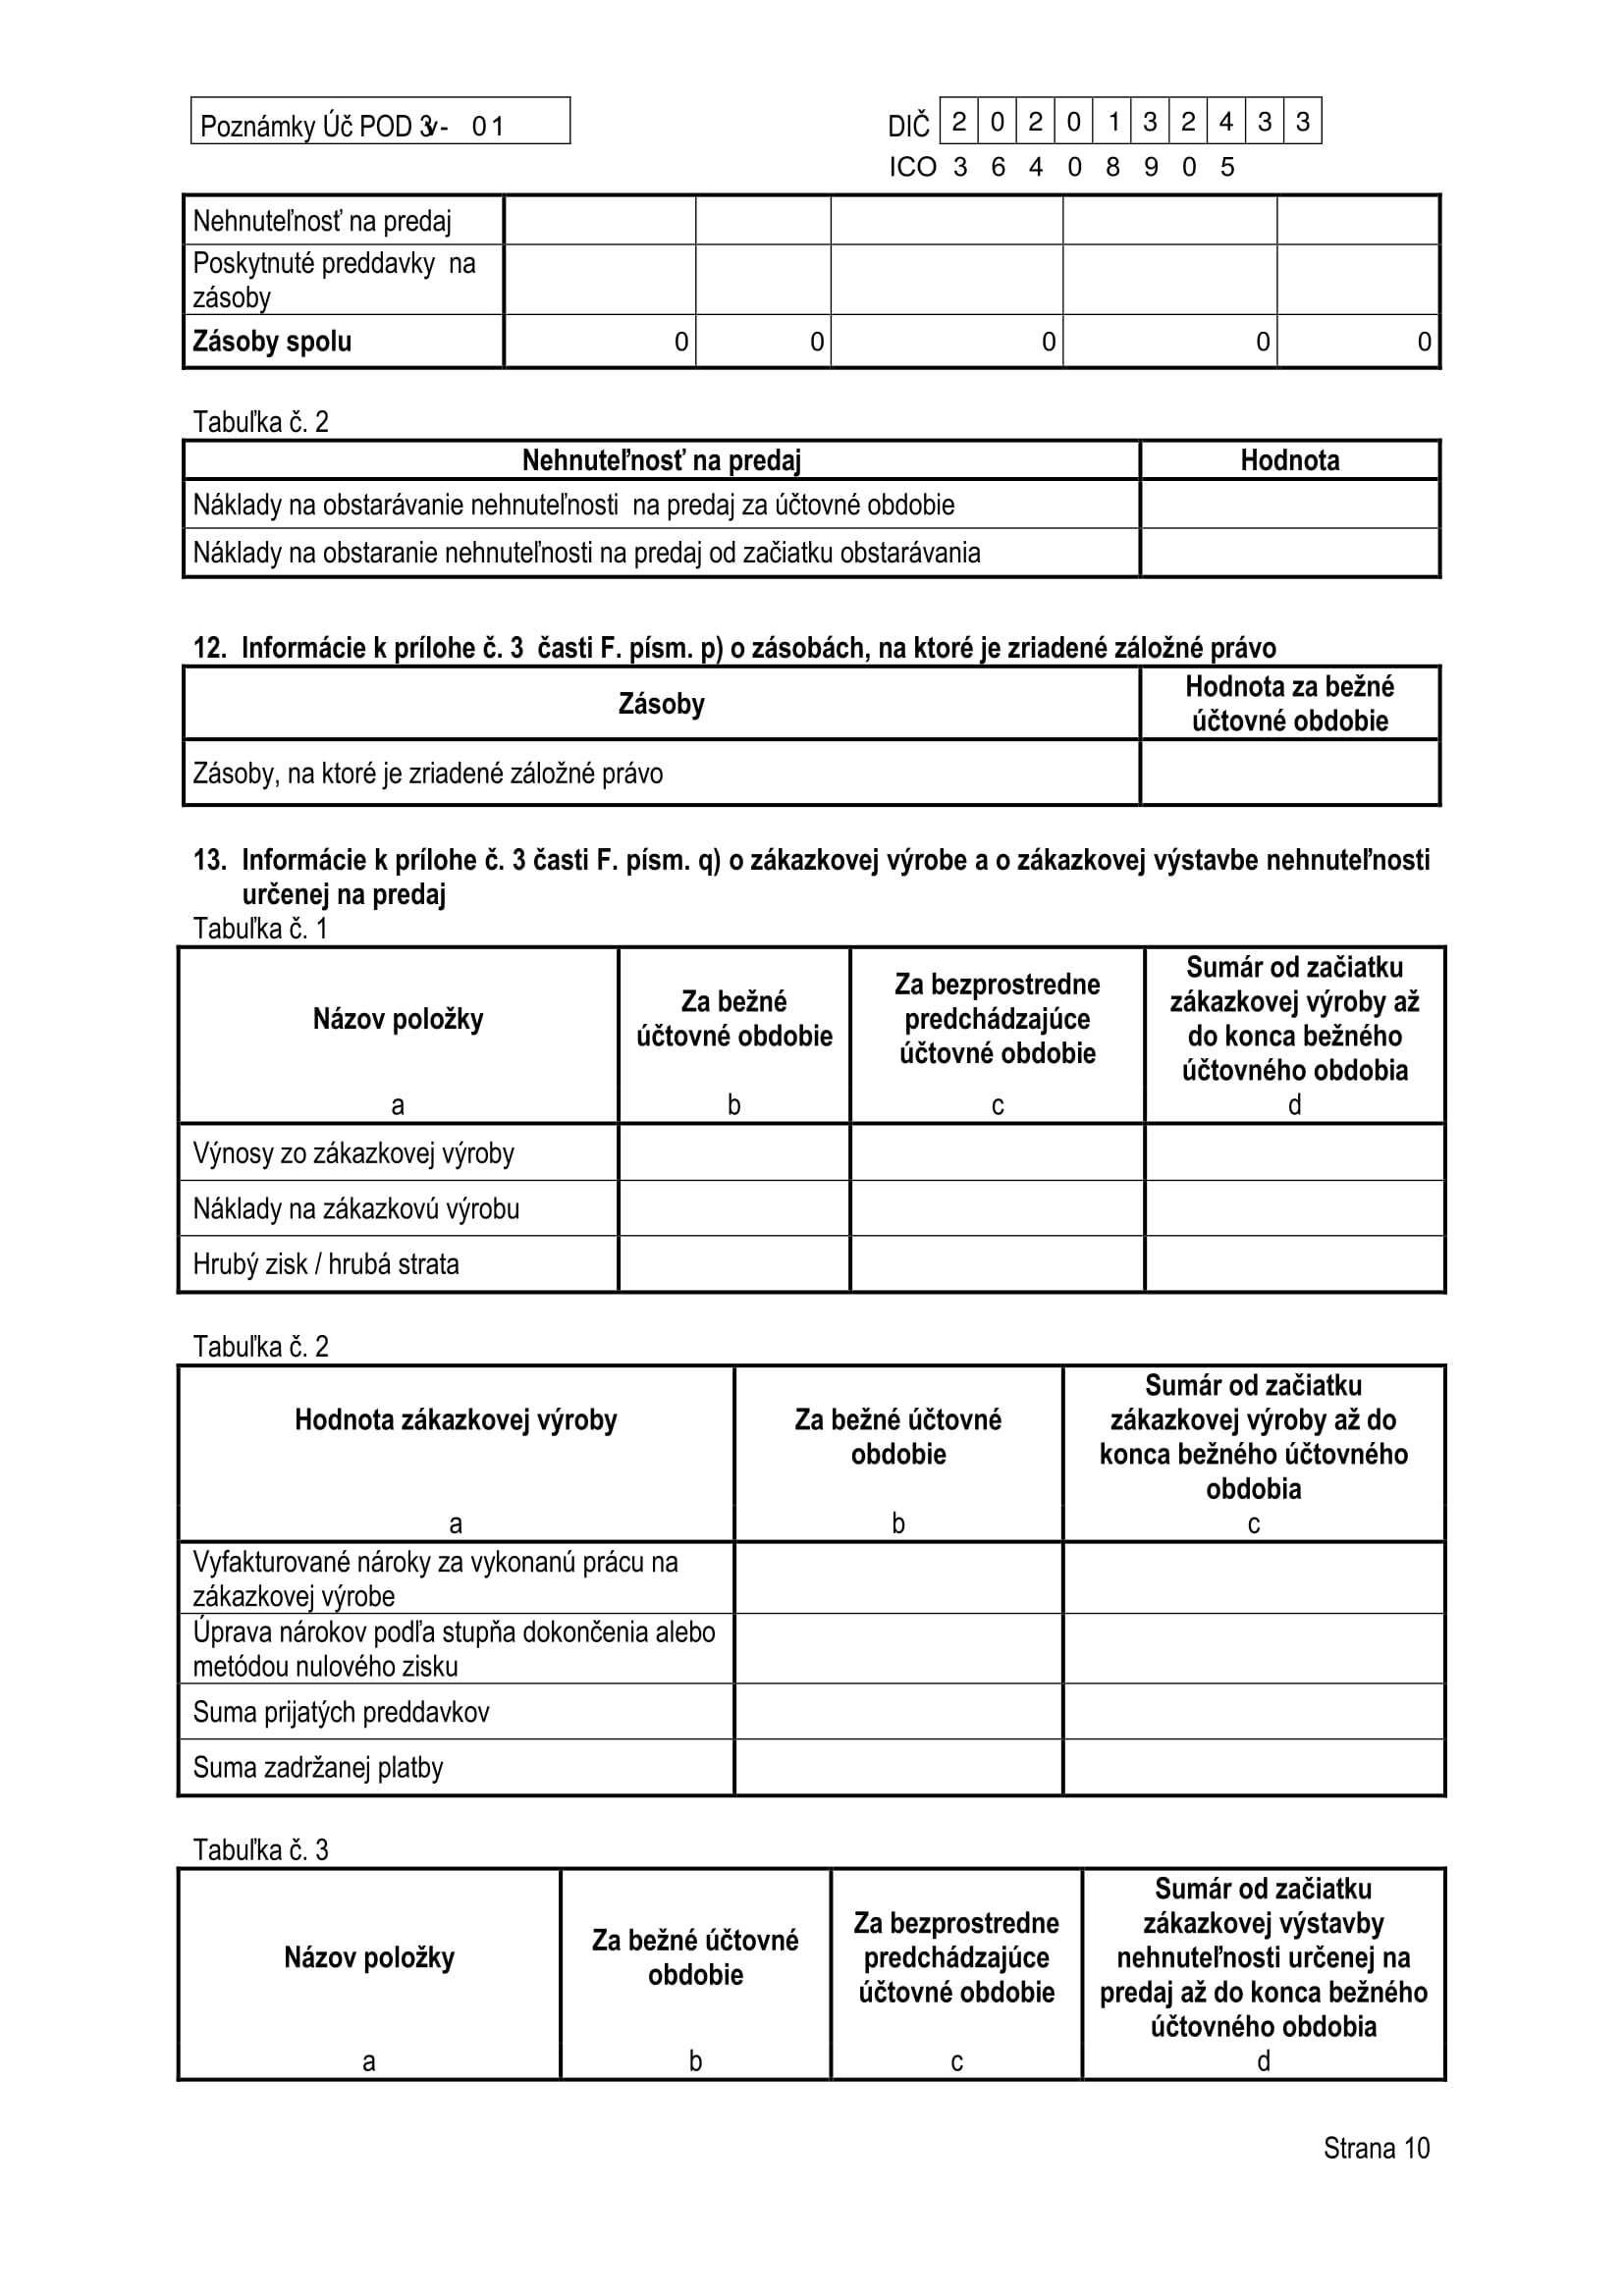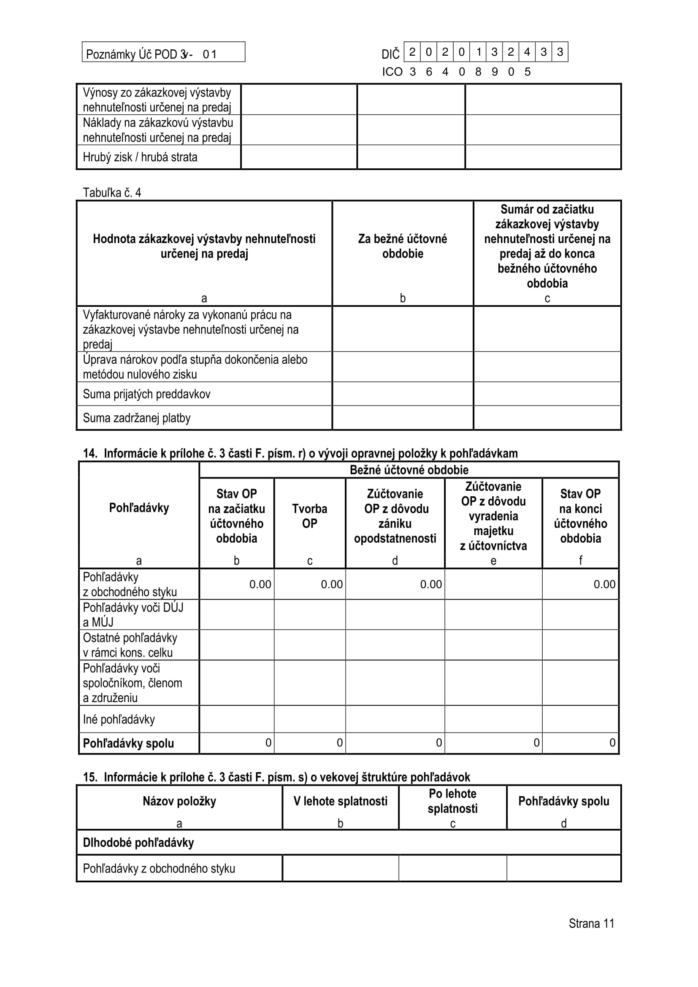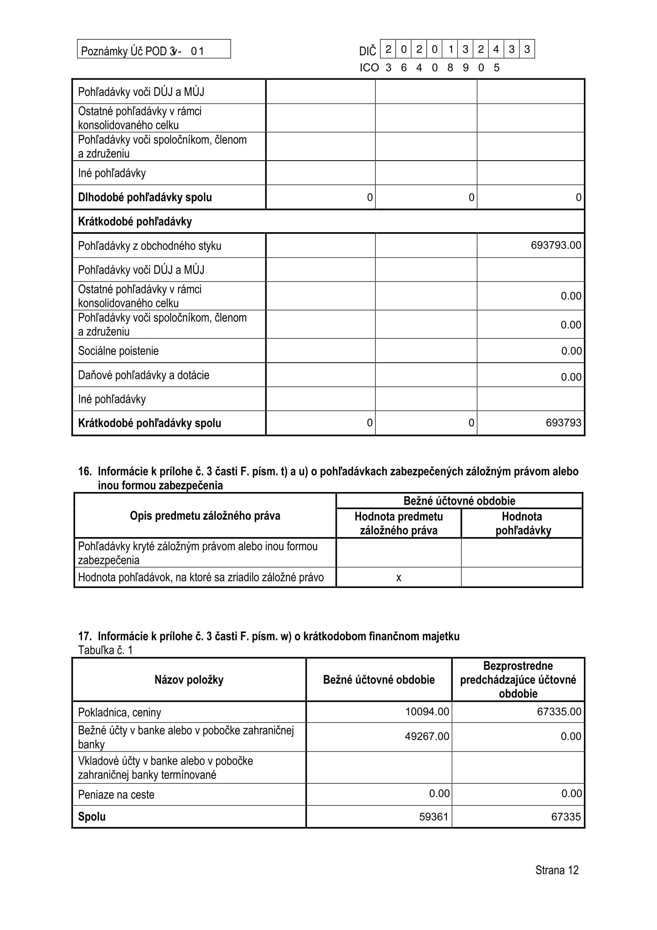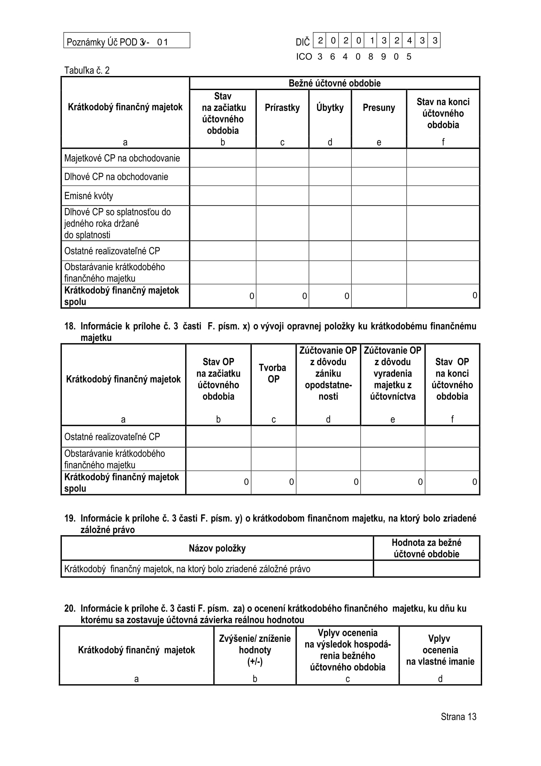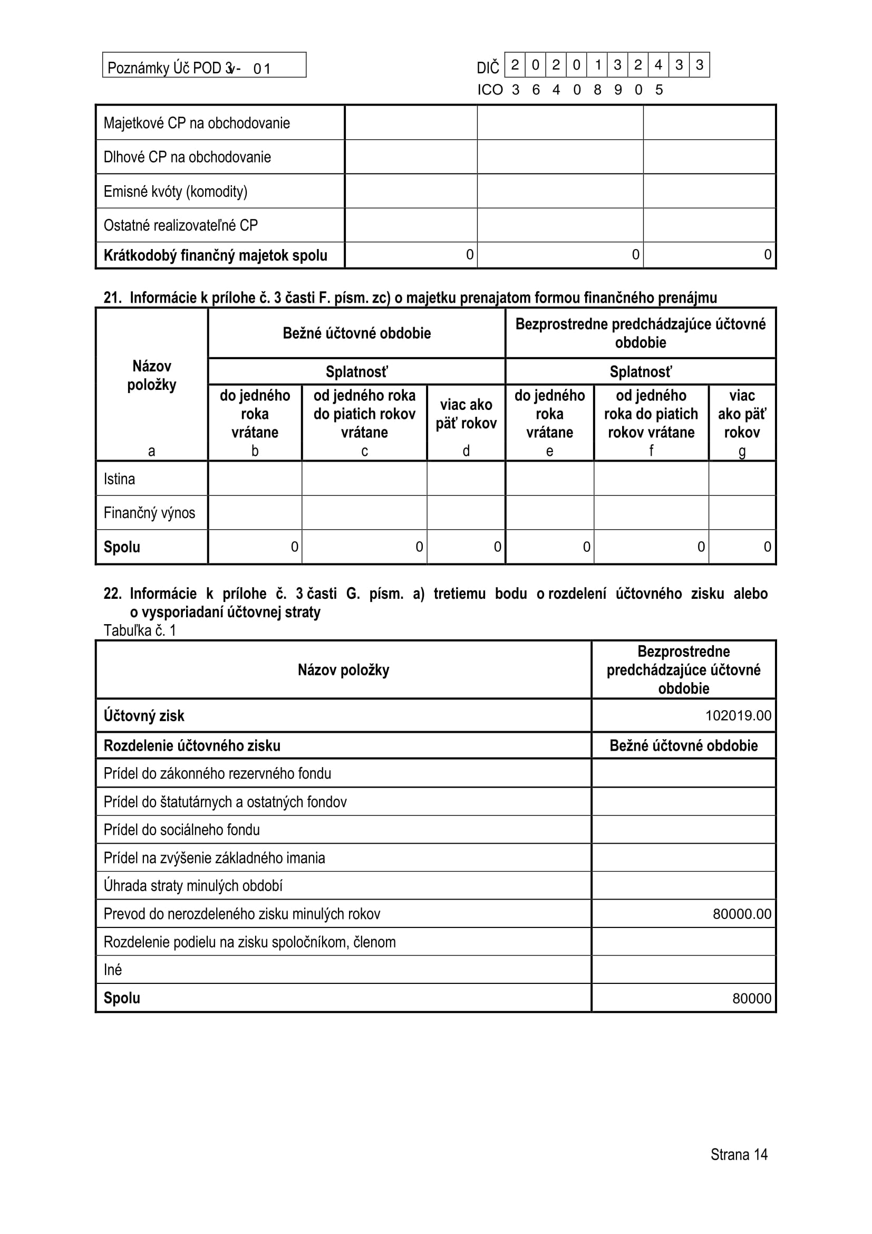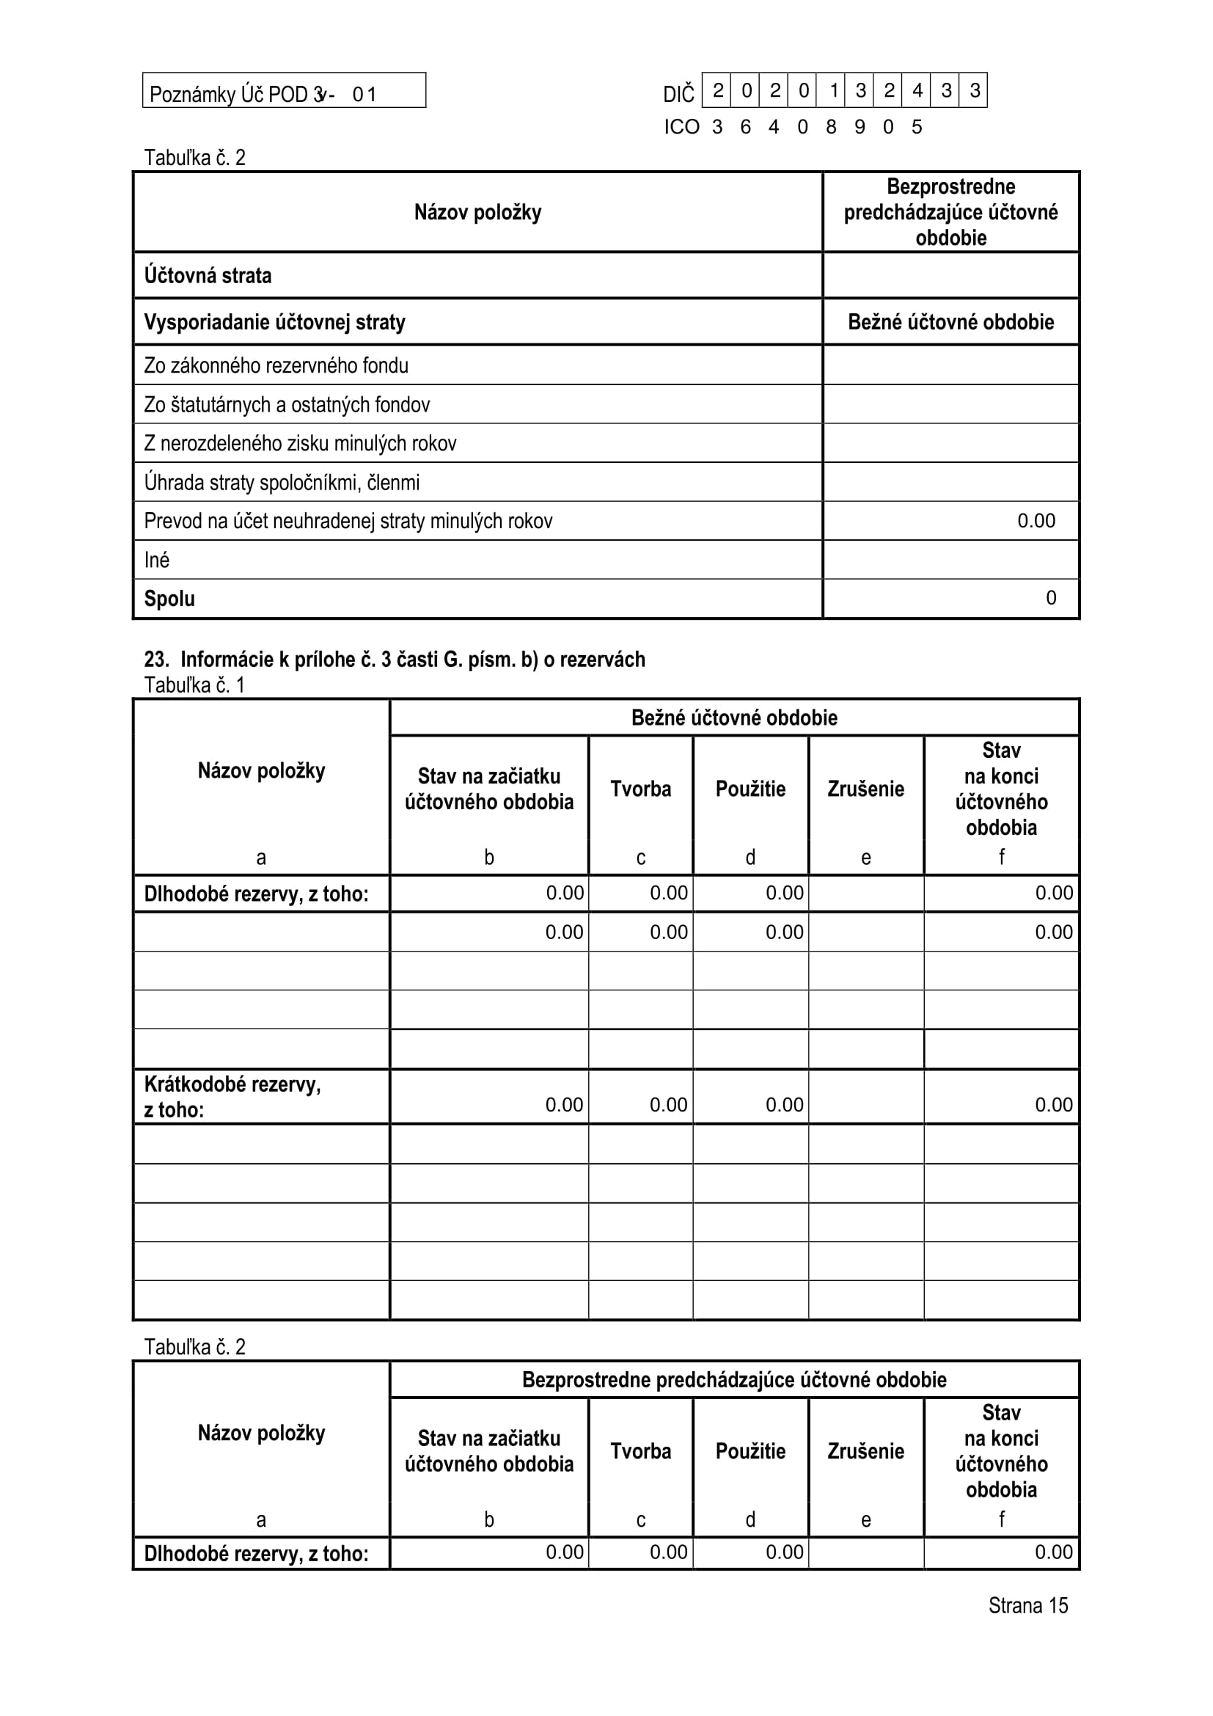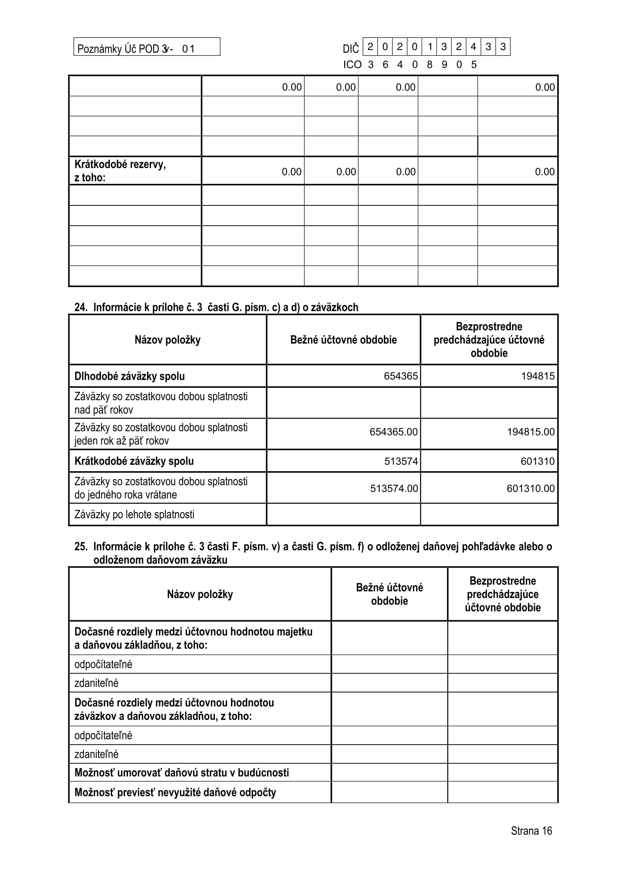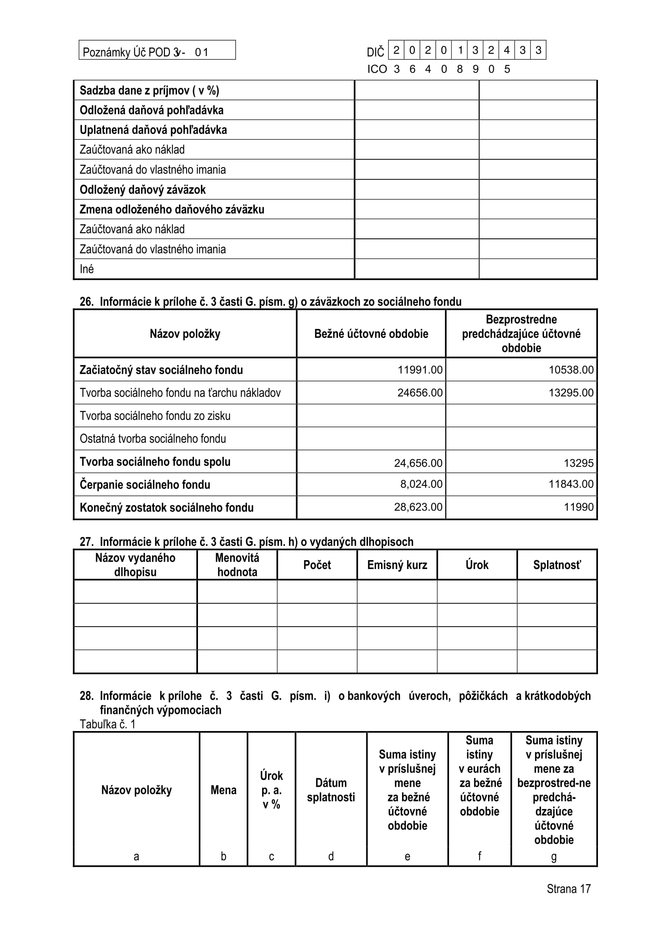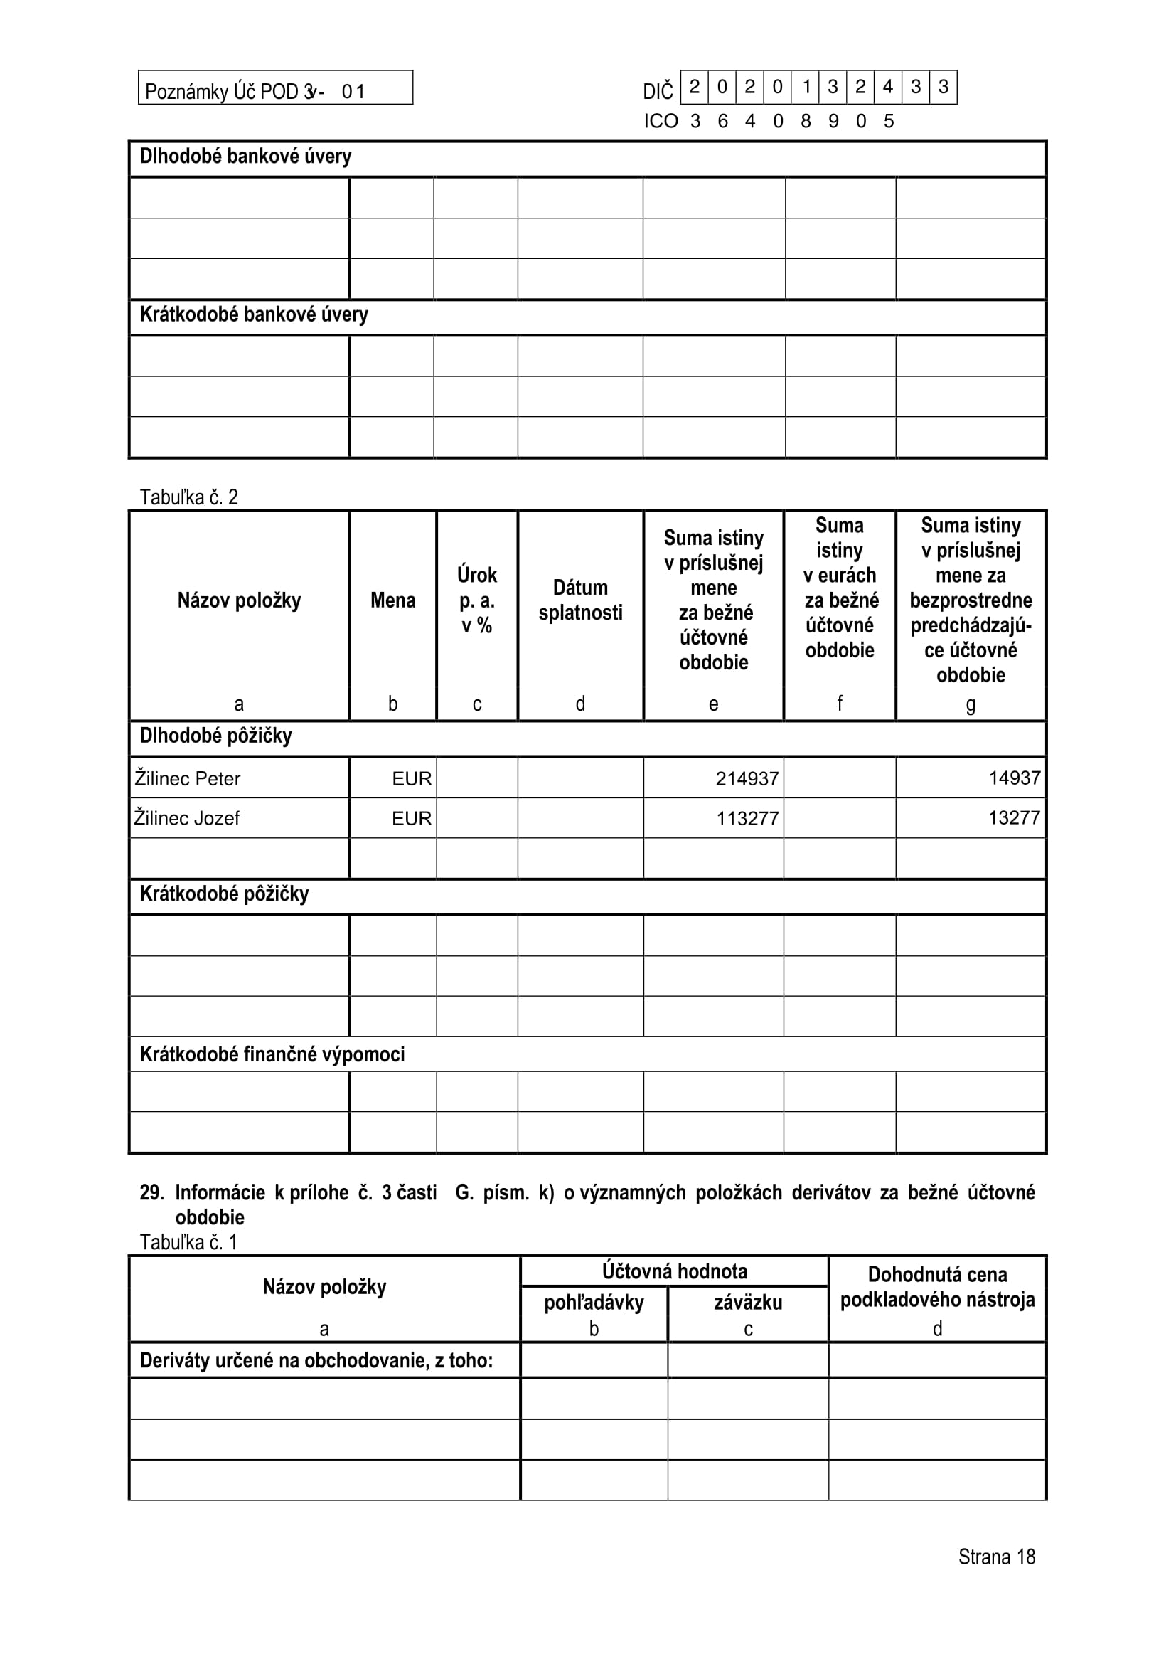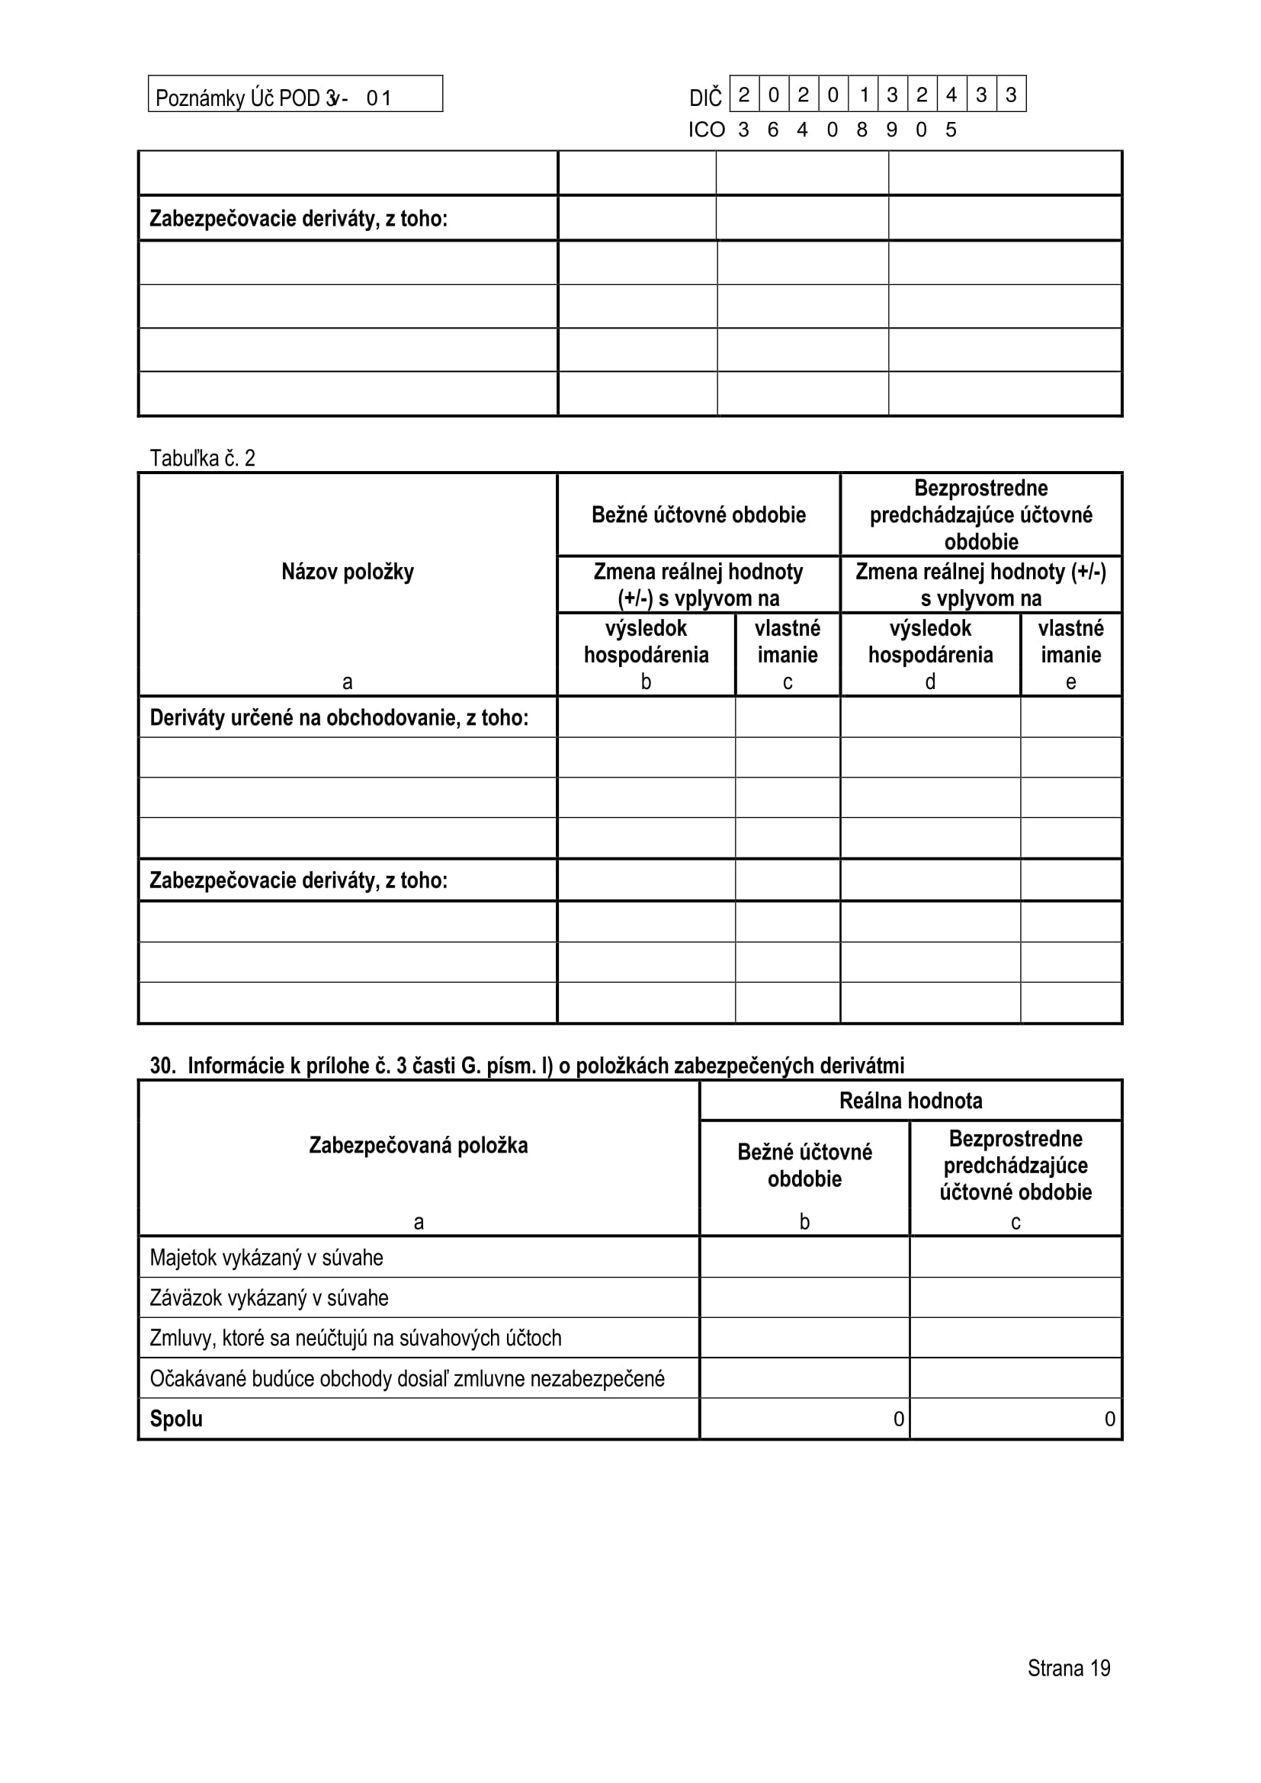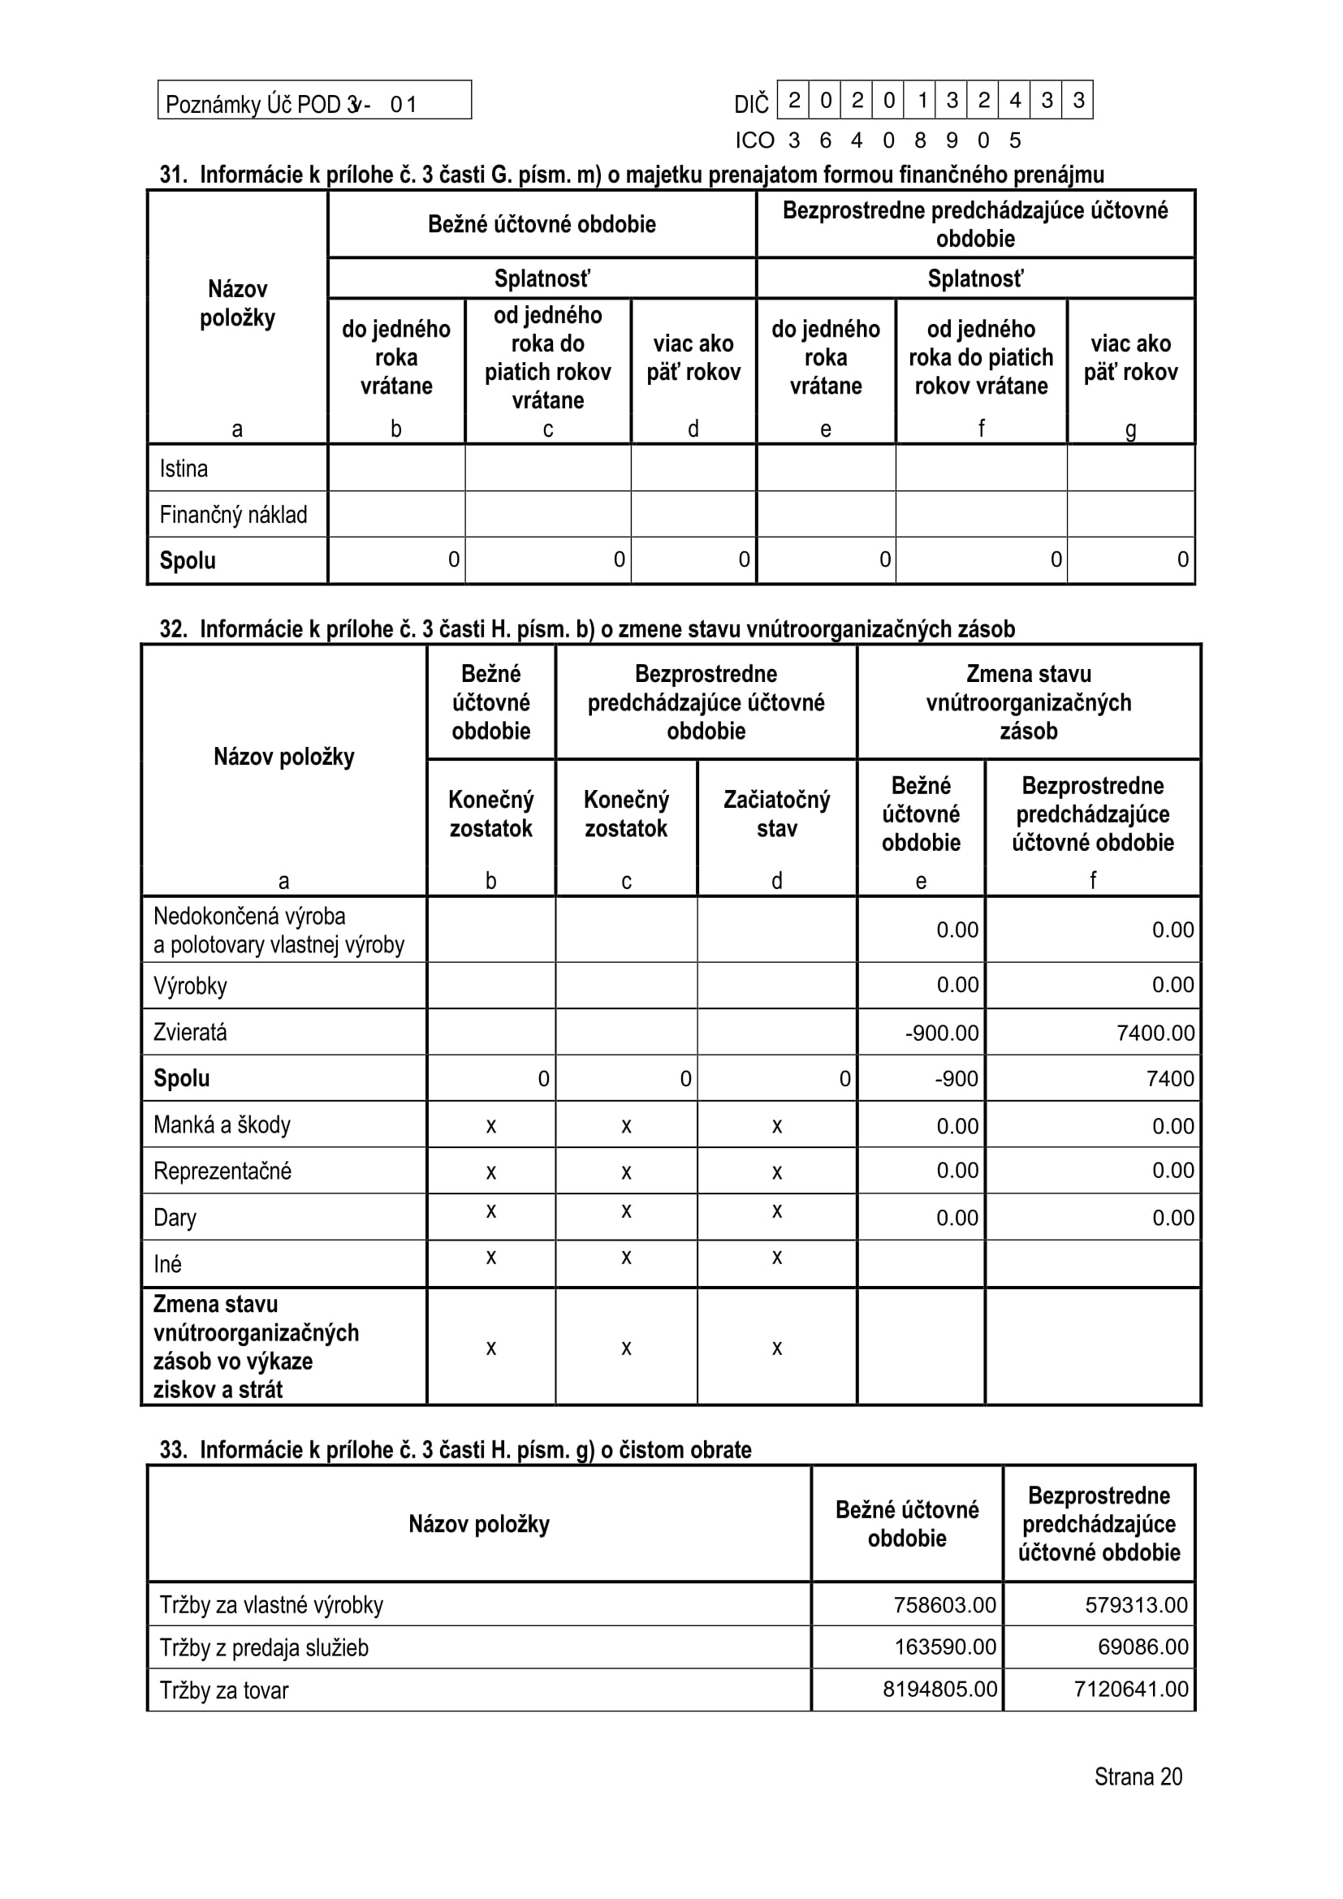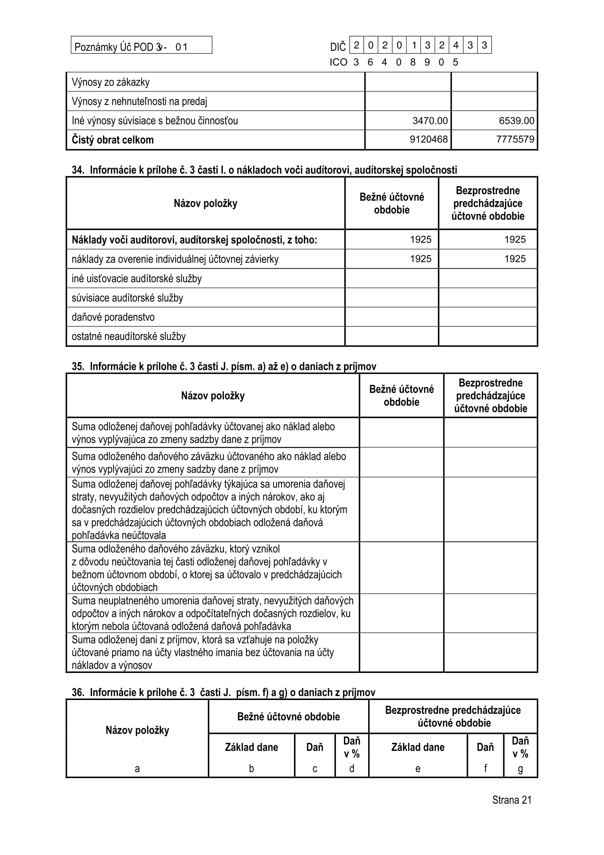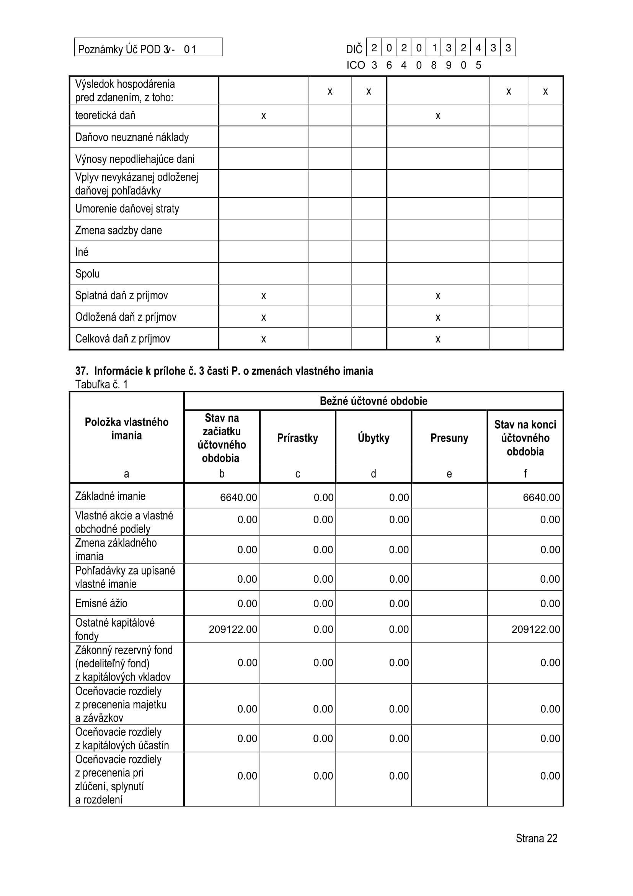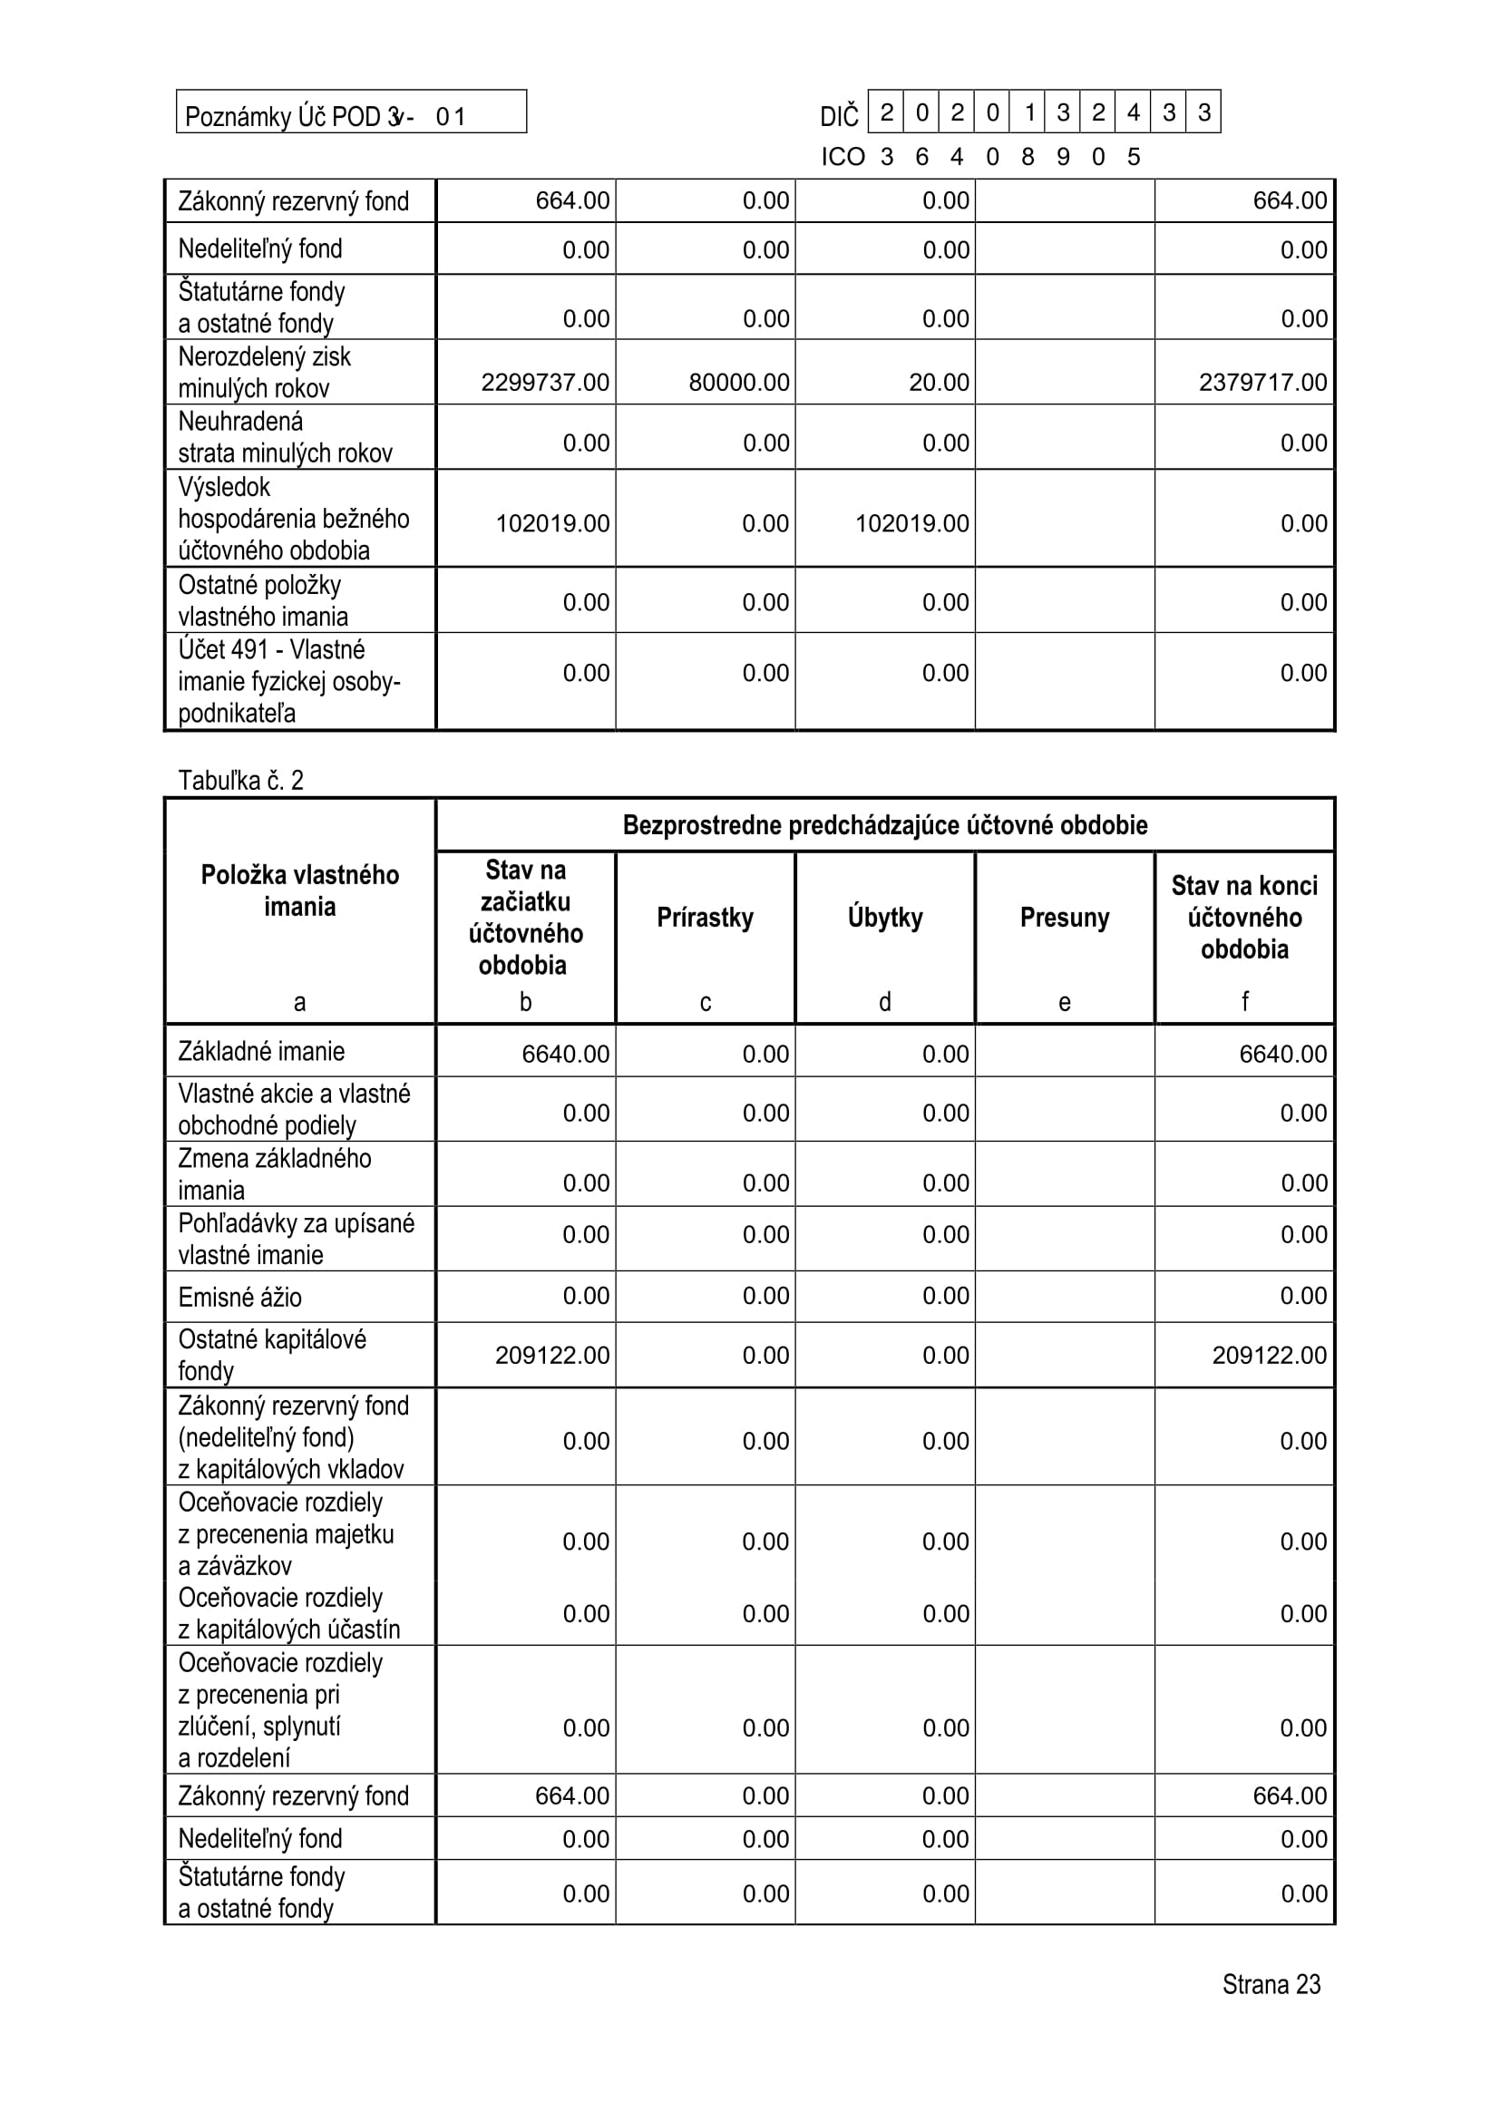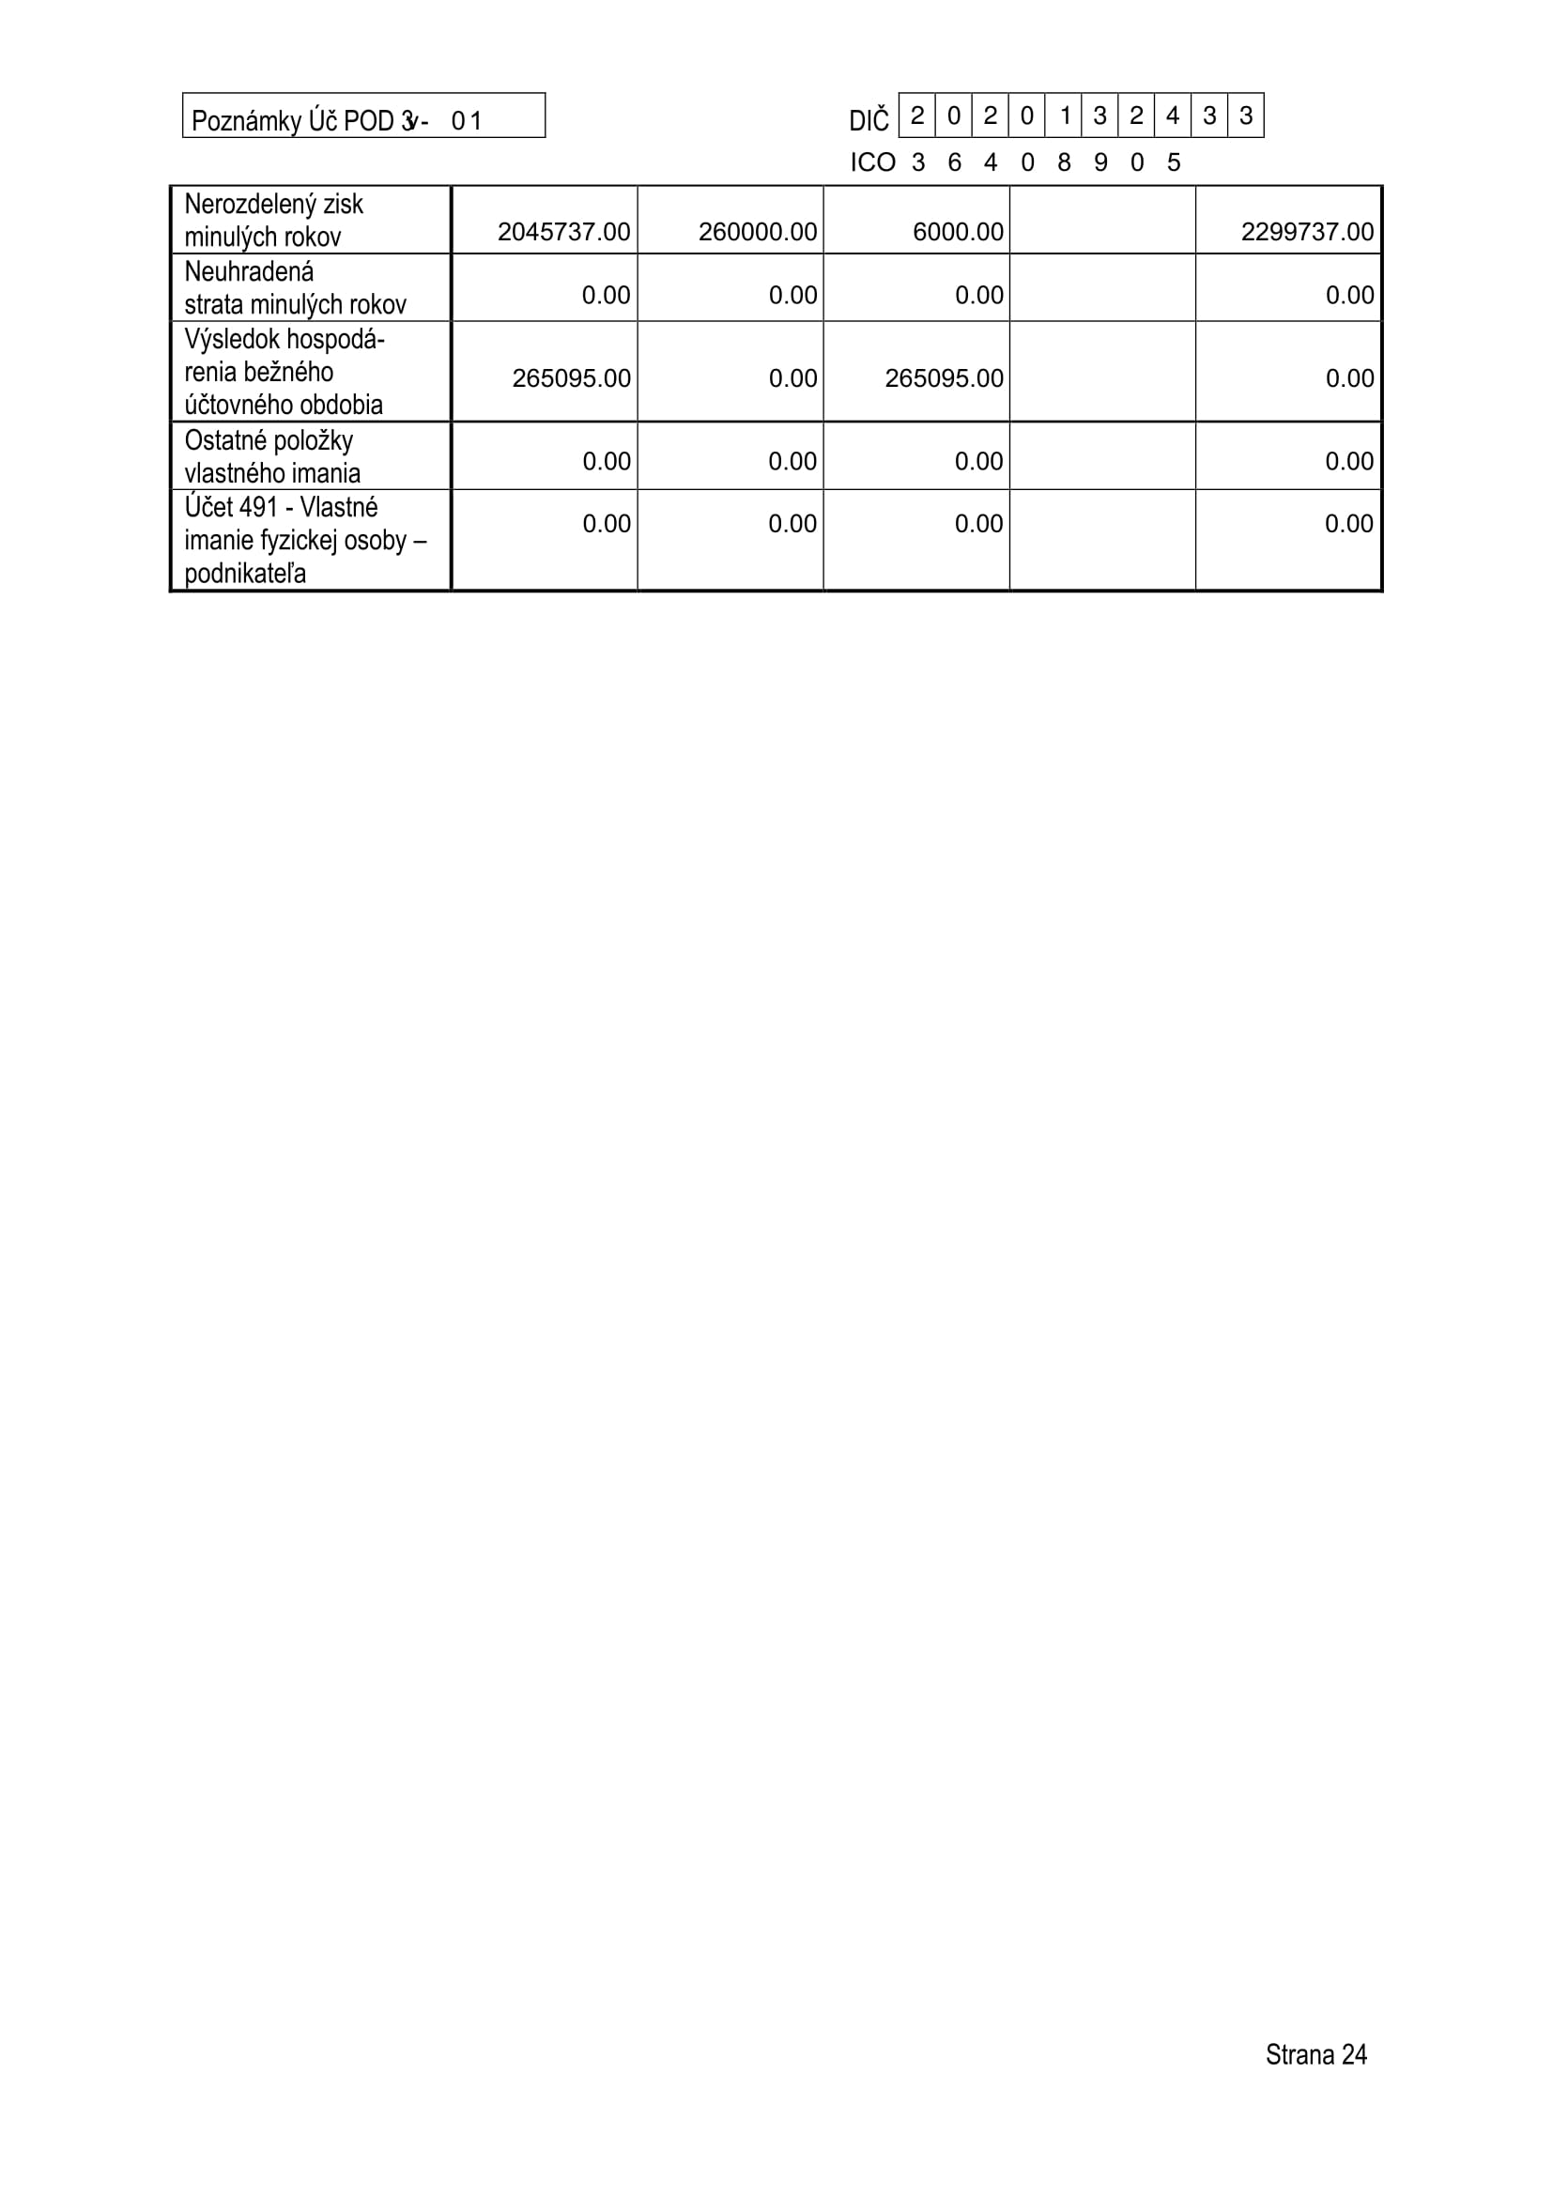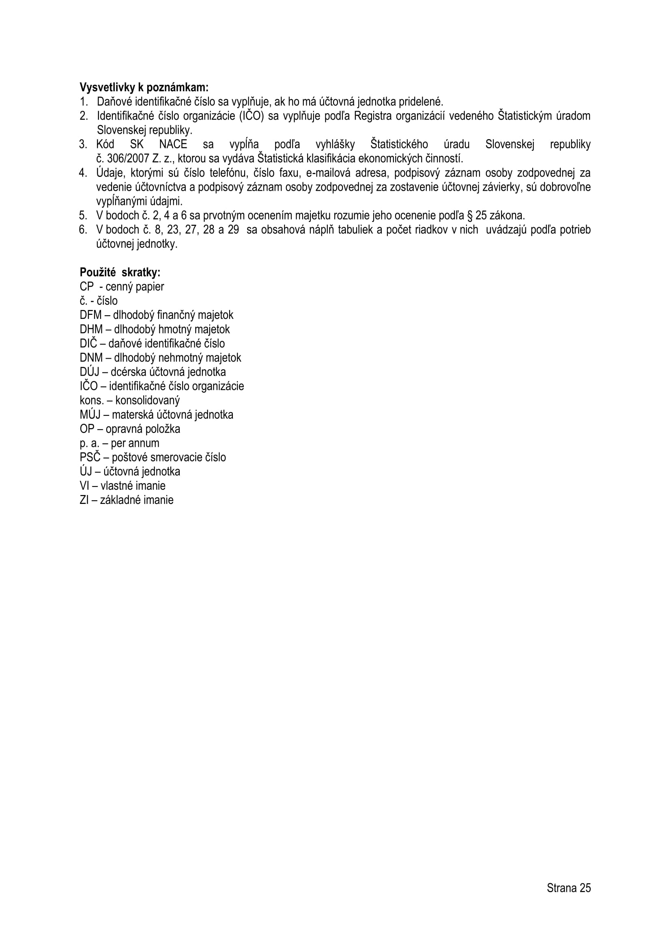

R. Prehľad peňažných tokov

Tabuľka č. ( Informácie k časti T. prílohy č. 3 o prehľade peňažných tokov pri použití nepriamej metódy
Označenie položky | Obsah položky | Bežné účtovné obdobie | Bezprostredne predchádzajúce účtovné obdobie
 | Peňažné toky z prevádzkovej činnosti
Z/S | Výsledok hospodárenia z bežnej činnosti pred zdanením daňou z príjmov (+/-) | 495948,88 | 221264,82
A. 1. | Nepeňažné operácie ovplyvňujúce výsledok hospodárenia z bežnej činnosti pred zdanením daňou z príjmov (+/-),  (súčet A. 1. 1. až A. 1. 13.) | 357041,37 | 414712,45
A. 1. 1. | Odpisy dlhodobého nehmotného majetku a dlhodobého hmotného majetku (+) | 346819,80 | 382103,82
A. 1. 2. | Zostatková hodnota dlhodobého nehmotného majetku a dlhodobého hmotného majetku účtovaná pri vyradení tohto majetku do nákladov na bežnú činnosť, s výnimkou jeho predaja (+)
A. 1. 3. | Odpis opravnej položky k nadobudnutému majetku (+/-)
A. 1. 4. | Zmena stavu dlhodobých rezerv (+/-)
A. 1. 5. | Zmena stavu opravných položiek (+/-)
A. 1. 6. | Zmena stavu položiek časového rozlíšenia nákladov a výnosov (+/-) | 776,38 | 942,65
A. 1. 7. | Dividendy a iné podiely na zisku účtované do výnosov (-)
A. 1. 8. | Úroky účtované do nákladov (+) | 18988,14 | 30737,88
A. 1. 9. | Úroky účtované do výnosov (-) | -7,11 | -19,53
A.1. 10. | Kurzový zisk vyčíslený k peňažným prostriedkom a peňažným ekvivalentom ku dňu, ku ktorému sa zostavuje účtovná závierka  (-)
A. 1. 11. | Kurzová strata vyčíslená k peňažným prostriedkom a peňažným ekvivalentom ku dňu, ku ktorému sa zostavuje účtovná závierka (+)
A. 1. 12. | Výsledok z predaja dlhodobého majetku, s výnimkou majetku, ktorý sa považuje za peňažný ekvivalent (+/-) | -9535,84 | 947,63
A. 1. 13. | Ostatné položky nepeňažného charakteru, ktoré ovplyvňujú výsledok hospodárenia z bežnej činnosti, s výnimkou tých, ktoré sa uvádzajú osobitne v iných častiach prehľadu peňažných tokov (+/-)
A. 2. | Vplyv zmien stavu pracovného kapitálu, ktorým sa na účely tohto opatrenia rozumie rozdiel medzi obežným majetkom a krátkodobými záväzkami s výnimkou položiek obežného majetku, ktoré sú súčasťou peňažných prostriedkov a peňažných ekvivalentov, na výsledok hospodárenia z bežnej činnosti  (súčet A. 2. 1. až A. 2. 4.) | -298948,21 | 176158,51
A. 2. 1. | Zmena stavu pohľadávok z prevádzkovej činnosti (-/+) | -423032,55 | 91512,31
A. 2. 2. | Zmena stavu záväzkov z prevádzkovej činnosti (+/-) | -102959,67 | 322417,97
A. 2. 3. | Zmena stavu zásob (-/+) | 227044,01 | -237771,77
A. 2. 4. | Zmena stavu krátkodobého finančného majetku, s výnimkou majetku, ktorý je súčasťou peňažných prostriedkov a peňažných ekvivalentov (-/+)
 | Peňažné toky z prevádzkovej činnosti s výnimkou príjmov a výdavkov, ktoré sa uvádzajú osobitne v iných častiach prehľadu peňažných tokov (+/-),  (súčet Z/S + A. 1. + A. 2.) | 554042,04 | 812135,78
A. 3. | Prijaté úroky, s výnimkou tých, ktoré sa začleňujú do investičných činností (+)
A. 4. | Výdavky na zaplatené úroky, s výnimkou tých, ktoré sa začleňujú do finančných činností (-)
A. 5. | Príjmy z dividend a iných podielov na zisku, s výnimkou tých, ktoré sa začleňujú do investičných činností (+)
A. 6. | Výdavky na vyplatené dividendy a iné podiely na zisku, s výnimkou tých, ktoré sa začleňujú do finančných činností (-)
 | Peňažné toky z prevádzkovej činnosti (+/-),  (súčet Z/S + A. 1. až A. 6.) | 554042,04 | 812135,78
A. 7. | Výdavky na daň z príjmov účtovnej jednotky, s výnimkou tých, ktoré sa začleňujú do investičných činností alebo finančných činností (-/+)
A. 8. | Príjmy mimoriadneho charakteru vzťahujúce sa na prevádzkovú činnosť (+)
A. 9. | Výdavky mimoriadneho charakteru vzťahujúce sa na prevádzkovú činnosť (-)
A. | Čisté peňažné toky z prevádzkovej činnosti (+/-),  (súčet Z/S + A. 1. až A. 9.) | 554042,04 | 812135,78
 | Peňažné toky z investičnej činnosti
B. 1. | Výdavky na obstaranie dlhodobého nehmotného majetku (-)
B. 2. | Výdavky na obstaranie dlhodobého hmotného majetku (-) | -328278,88 | -150158,78
B. 3. | Výdavky na obstaranie dlhodobých cenných papierov a  podielov v iných účtovných jednotkách, s výnimkou cenných papierov, ktoré sa považujú za peňažné ekvivalenty a cenných papierov určených na predaj alebo na obchodovanie (-)
B. 4. | Príjmy z predaja dlhodobého nehmotného majetku (+)
B. 5. | Príjmy z predaja dlhodobého hmotného majetku (+) | 10220,00 | 8,33
B. 6. | Príjmy z predaja dlhodobých cenných papierov a podielov v iných účtovných jednotkách, s výnimkou cenných papierov, ktoré sa považujú za peňažné ekvivalenty a cenných papierov určených na predaj alebo na obchodovanie (+)
B. 7. | Výdavky na dlhodobé pôžičky poskytnuté účtovnou jednotkou inej účtovnej jednotke, ktorá je súčasťou konsolidovaného celku (-)
B. 8. | Príjmy zo splácania dlhodobých pôžičiek poskytnutých účtovnou jednotkou inej účtovnej jednotke, ktorá je súčasťou konsolidovaného celku (+)
B. 9. | Výdavky na dlhodobé pôžičky poskytnuté účtovnou jednotkou tretím osobám s výnimkou dlhodobých pôžičiek poskytnutých účtovnej jednotke, ktorá je súčasťou konsolidovaného celku (-)
B. 10. | Príjmy zo splácania pôžičiek poskytnutých účtovnou jednotkou tretím osobám, s výnimkou pôžičiek poskytnutých účtovnej jednotke, ktorá je súčasťou konsolidovaného celku (+)
B. 11. | Prijaté úroky, s výnimkou tých, ktoré sa začleňujú do prevádzkových činností (+)
B. 12. | Príjmy z dividend a iných podielov na zisku, s výnimkou tých, ktoré sa začleňujú do prevádzkových činností (+)
B. 13. | Výdavky súvisiace s derivátmi s výnimkou, ak sú určené na predaj alebo na obchodovanie, alebo ak sa tieto výdavky považujú za peňažné toky z finančnej činnosti (-)
B. 14. | Príjmy súvisiace s derivátmi s výnimkou, ak sú určené na predaj alebo na obchodovanie, alebo ak sa tieto výdavky považujú za peňažné toky z finančnej činnosti (+)
B. 15. | Výdavky na daň z príjmov účtovnej jednotky, ak je ju možné začleniť do investičných činností (-)
B. 16. | Príjmy mimoriadneho charakteru vzťahujúce sa na investičnú činnosť (+)
B. 17. | Výdavky mimoriadneho charakteru vzťahujúce sa na investičnú činnosť (-)
B. 18. | Ostatné príjmy vzťahujúce sa na investičnú činnosť (+)
B. 19. | Ostatné výdavky vzťahujúce sa na investičnú činnosť (-)
B. | Čisté peňažné toky z investičnej činnosti  (súčet B. 1. až B. 19.) | -318058,88 | -150150,45
 | Peňažné toky z finančnej činnosti
C. 1. | Peňažné toky vo vlastnom imaní (súčet C. 1. 1. až C. 1. 8.)
C. 1. 1. | Príjmy z upísaných akcií a obchodných podielov (+)
C. 1. 2. | Príjmy z ďalších vkladov do vlastného imania spoločníkmi alebo fyzickou osobou, ktorá je účtovnou jednotkou (+)
C. 1. 3. | Prijaté peňažné dary (+)
C. 1. 4. | Príjmy z úhrady straty spoločníkmi (+)
C. 1. 5. | Výdavky na obstaranie alebo spätné odkúpenie vlastných akcií a vlastných obchodných podielov (-)
C. 1. 6. | Výdavky spojené so znížením fondov vytvorených účtovnou jednotkou (-)
C. 1. 7. | Výdavky na vyplatenie podielu na vlastnom imaní spoločníkmi účtovnej jednotky a fyzickou osobou, ktorá je účtovnou jednotkou (-)
C.1. 8. | Výdavky z iných dôvodov, ktoré súvisia so znížením vlastného imania (-)
C. 2. | Peňažné toky vznikajúce z dlhodobých záväzkov a krátkodobých záväzkov z finančnej činnosti,  (súčet C. 2. 1. až C. 2. 9.)
C. 2. 1. | Príjmy z emisie dlhových cenných papierov (+)
C. 2. 2. | Výdavky na úhradu záväzkov z dlhových CP (-)
C. 2. 3. | Príjmy z úverov, ktoré účtovnej jednotke poskytla banka alebo pobočka zahraničnej banky, s výnimkou úverov, ktoré boli poskytnuté na zabezpečenie hlavného predmetu činnosti (+)
C. 2. 4. | Výdavky na splácanie úverov, ktoré účtovnej jednotke poskytla banka alebo pobočka zahraničnej banky, s výnimkou úverov, ktoré boli poskytnuté na zabezpečenie hlavného predmetu činnosti (-)
C. 2. 5. | Príjmy z prijatých pôžičiek (+)
C. 2. 6. | Výdavky na splácanie pôžičiek (-)
C. 2. 7. | Výdavky na úhradu záväzkov z používania majetku, ktorý je predmetom zmluvy o kúpe prenajatej veci (-)
C. 2. 8. | Príjmy z ostatných dlhodobých záväzkov a krátkodobých záväzkov vyplývajúcich z finančnej činnosti účtovnej jednotky, s výnimkou tých, ktoré sa uvádzajú osobitne v inej časti prehľadu peňažných tokov (+)
C. 2. 9. | Výdavky na splácanie ostatných dlhodobých záväzkov a krátkodobých záväzkov vyplývajúcich z finančnej činnosti účtovnej jednotky, s výnimkou tých, ktoré sa uvádzajú osobitne v inej časti prehľadu peňažných tokov (-)
C. 3. | Výdavky na zaplatené úroky, s výnimkou tých, ktoré sa začleňujú do prevádzkových činností (-)
C. 4. | Výdavky na vyplatené dividendy a iné podiely na zisku, s výnimkou tých, ktoré sa začleňujú do prevádzkových činností (-)
C. 5. | Výdavky súvisiace s derivátmi, s výnimkou, ak sú určené na predaj alebo na obchodovanie, alebo ak sa považujú za peňažné toky z investičnej činnosti (-)
C. 6. | Príjmy súvisiace s derivátmi, s výnimkou, ak sú určené na predaj alebo na obchodovanie, alebo ak sa považujú za peňažné toky z investičnej činnosti (+)
C. 7. | Výdavky na daň z príjmov účtovnej jednotky, ak ich možno začleniť do finančných činností (-) | -
C. 8. | Príjmy mimoriadneho charakteru vzťahujúce sa na finančnú činnosť (+)
C. 9. | Výdavky mimoriadneho charakteru vzťahujúce sa na finančnú činnosť (-)
C. | Čisté peňažné toky z finančnej činnosti  (súčet C. 1. až C. 9.)
D. | Čisté zvýšenie alebo čisté zníženie peňažných prostriedkov (+/-), (súčet A + B + C) | 235983,16 | 661985,33
E. | Stav peňažných prostriedkov a peňažných ekvivalentov  na začiatku účtovného obdobia (+/-) | 67335,07 | 102574,02
F. | Stav peňažných prostriedkov a peňažných ekvivalentov  na konci účtovného obdobia pred zohľadnením kurzových rozdielov vyčíslených ku dňu, ku ktorému sa zostavuje účtovná závierka (+/-) | 59360,67 | 67335,07
G. | Kurzové rozdiely vyčíslené k peňažným prostriedkom a peňažným ekvivalentom ku dňu, ku ktorému sa zostavuje účtovná závierka (+/-)
H. | Zostatok peňažných prostriedkov a peňažných ekvivalentov na konci účtovného obdobia upravený o kurzové rozdiely vyčíslené ku dňu, ku ktorému sa zostavuje  účtovná závierka (+/-) | 59360,67 | 67335,07

